

Trabajo Fin de Grado

Administración y Dirección de empresas

Efecto del trabajador añadido y desanimado. Influencia del ciclo económico.

Autor

Nuria Sancho García

Director

Monia Ben Kaabia

**INDICE**

1. INTRODUCCIÓN 3
2. MARCO TEÓRICO 4
   1. CONCEPTO TEÓRICO 4
      1. Efecto del trabajador añadido 4
      2. Efecto del trabajador desanimado 4
   2. REVISIÓN DE LA LITERATURA 4
      1. Evidencia empírica a nivel internacional 4
      2. Evidencia empírica en el caso de España 6
   3. ASPECTOS A DESTACAR 9
      1. Efecto del ciclo económico 9
      2. Relación no lineal entre el desempleo y la tasa de actividad 10
   4. CONSIDERACIONES FINALES 11
3. INDICACIONES EN EL CASO ESPAÑOL 13
   1. ECONOMÍA Y TASAS EN ESPAÑA 13
      1. Economía 13
      2. Tasa de actividad, empleo y paro 13
   2. DETERMINANTES EFECTO TRABAJADOR DESANIMADO 17
4. APORTACIÓN ECONOMÉTRICA 21
   1. ANÁLISIS DESCRIPTIVO DE LA BASE DE DATOS 21
   2. DESCRIPCIÓN DE LAS VARIABLES 22
      1. Variable dependiente 22
      2. Variable independiente 23
   3. TRATAMIENTO DE LOS DATOS 23
   4. ANÁLISIS DE CAUSALIDAD 26
      1. Determinación del orden de integración 26
      2. Análisis de cointegración y VMCE 30
5. CONCLUSIONES 43
6. BIBLIOGRAFÍA 44

ANEXOS 46

1. **INTRODUCCIÓN**

En la actualidad, se han puesto de manifiesto las importantes consecuencias de una crisis global tanto a nivel económico, financiero como social. En el caso español, uno de los problemas de mayor gravedad es la tasa de paro alcanzada cuyo auge tuvo lugar en el primer trimestre de 2013 llegando a una cifra de 26,94%, desde entonces ha ido disminuyendo lentamente situándose en el primer trimestre de 2016 en 21%, según los datos ofrecidos por el INE, pero esta cifra continua siendo elevada.

El desempleo condujo a una disminución del nivel de vida de las familias, produciendo una contracción en su renta, consumo, y una influencia negativa en el PIB, lo que agrava el déficit público. Este hecho incide en el deterioro de la salud mental y física de los afectados, ya que en épocas de recesión cambia su mentalidad y actitud hacia la búsqueda de empleo.

En este contexto, parece interesante estudiar la incidencia de cómo aspectos que influyen en las personas se reflejan en el nivel de empleo durante las distintas fases del ciclo económico, es decir, estudiar el efecto del trabajador añadido y desanimado estableciendo la distinción entre hombres y mujeres, limitando el estudio al conjunto nacional.

1. **MARCO TEÓRICO**

El efecto del trabajador añadido y desanimado plantea la existencia de una relación empírica y negativa entre la tasa de desempleo y el crecimiento económico, permitiendo conocer el impacto de variaciones de empleo entre hombres y mujeres ante la pérdida de trabajo, así como la recuperación e inserción laboral a nuevos puestos de trabajo.

De forma intuitiva, se puede prever que en una economía que se encuentra en expansión, se produce un aumento de producción por lo que se requieren mayores recursos (entre los que se encuentra la fuerza de trabajo), por lo que, en definitiva, se reduce el paro.

Del mismo modo, si una economía está en recesión, disminuye el volumen de recursos humanos empleados, incrementando en consecuencia el paro. Sin embargo, se pueden apreciar diferencias en el nivel de desempleo dependiendo de la actitud que se posea en cada momento, así como se observan distinciones para los colectivos de hombres y mujeres fruto del cambio de mentalidad en la fuerza laboral y de los diferentes puntos de vista de cada individuo.

**2.1 Concepto teórico**

En primer lugar cabe definir en qué consisten estos efectos, cómo surgen y a quién afecta cada uno de ellos, así como la forma en que se materializan.

**2.1.1 Efecto del trabajador añadido**

El trabajador añadido se centra en la oferta de trabajo de la mujer que se encuentra inactiva cuando su cónyuge pierde el empleo. Este concepto de trabajador añadido surge de la unidad familiar como contexto de las decisiones sobre la oferta de trabajo, debiendo ajustar la pareja femenina su comportamiento en función del tiempo que el cónyuge tarde a reincorporase al mercado laboral o incluso ya siendo imposible volver a trabajar. Por lo tanto, el efecto puede tardar cierto tiempo en materializarse y ser difícil de identificar; al menos en el corto plazo.

**2.1.2 Efecto del trabajador desanimado**

El concepto de trabajador desanimado se refiere al hecho de que algunos trabajadores abandonan la actividad cuando se prolonga el paro debido a que sus esfuerzos por encontrar empleo no han dado los frutos esperados y por desaliento se reduce progresivamente la intensidad de la búsqueda. Ese abandono puede ser temporal. A diferencia del concepto de trabajador añadido que se centra en un colectivo específico, el concepto de trabajador desanimado concierne al conjunto de los trabajadores que se encuentran en el paro.

# Revisión de la literatura

El efecto del trabajador añadido y desanimado es utilizado en varios estudios que responden a diversos objetivos con datos y metodologías diferentes. Se pueden encontrar artículos donde se estudia el efecto tanto a nivel internacional como a nivel nacional, por lo que a continuación se comentarán algunos de los estudios ya realizados, comenzando por trabajos a nivel internacional, para finalizar con estudios del caso español.

## Evidencia empírica a nivel internacional

Las primeras investigaciones acerca del efecto del “trabajador añadido” se encuentran en **Woytinsky** (1940) y en **Jacob Mincer** (1962). La teoría del “trabajador añadido” según Woytinsky establecía que la tasa de participación en el mercado laboral mantenía un comportamiento contra cíclico, incentivado por la pérdida de trabajo del “cabeza de familia”, por lo que era necesario que “trabajadores marginales” acudieran al mercado de trabajo con el objetivo de suplir esta reducción de los ingresos.

Por su parte, Jacob Mincer fue conocido por sus contribuciones a la famosa ecuación de salarios.Concretamente planteaba la problemática de la coordinación de las responsabilidades familiares y el trabajo remunerado. Además, consideraba que las decisiones de oferta de trabajo de la mujer casada estaban relacionadas con la oferta de trabajo del cónyuge.

Por otro lado, las primeras investigaciones acerca del concepto del “trabajador desanimado” las podemos encontrar en los estudios de **Humphrey** (1940) y **Long** (1953). Dichos autores planteaban que ante una situación problemática del mercado de trabajo los activos que permanecían un tiempo en paro se desanimaban, y sobre todo si las expectativas de futuro no eran positivas, en el corto plazo, decidían abandonar el mercado, o si se trataba de las generaciones jóvenes no llegaban a entrar y alargaban el periodo de formación.

La evidencia empírica que apoya la existencia del denominado efecto del “trabajador desanimado” también la podemos encontrar en **Clark** y **Summers** (1981), en la cual se hacía especial hincapié en lo relativo a la gran importancia que poseía la tasa de participación de los distintos grupos socio demográficos, y de cómo esta tendía a afectar al comportamiento cíclico del empleo así como del desempleo. Hay que mencionar que estos autores tuvieron en en cuenta factores de índole social cómo son la edad, el sexo o la raza. Sus resultados ponían de manifiesto la evidencia empírica acerca de la gran influencia que el ciclo económico ejercía, sobre todo, en la participación laboral de los adolescentes y de las mujeres jóvenes. Estos resultaban ser muy sensibles a las variaciones macroeconómicas en el corto plazo, asociando tal comportamiento a la existencia de un fuerte efecto del denominado “trabajador desanimado”.

En la investigación llevada a cabo por **Leppel** y **Clain** (1995) en base a micro datos se estima un modelo “logit multinominal” para evaluar la influencia que ejerce el nivel de desempleo en la variación de diversas categorías laborales, estudiándose también la influencia de características de índole personal (nivel de educación, nivel de desempleo en el estado de residencia, etc.) y centrándose la atención en el cabeza de familia. En dicho trabajo se concluía que los hombres de edad más avanzada presentaban mayor efecto del “trabajador desanimado”, argumentándose el mismo efecto para las mujeres.

En el trabajo de **Lenten** (2000) se llevó a cabo un análisis de series temporales, mediante el estudio de la relación existente entre la tasa de participación laboral y la tasa de desempleo en Australia para diferentes grupos, en función de diversas características personales, conyugales, raciales, residenciales y educacionales. Para ello se estableció una muestra que abarca un periodo temporal de 20 años (1979-1998) y que a su vez distingue entre corto plazo y largo plazo. Las conclusiones de dicho trabajo señalaban claramente la existencia del efecto del “trabajador desanimado” en el largo plazo para el total de la población cuando Australia se encontraba en periodos económicos recesivos. Sin embargo, en el caso de la oferta laboral de la mujer, los resultados no son tan evidentes.

En **Del Boca et al.** (2000) se demostraba que no solo influía la situación de desempleo del marido por el que la mujer decidía incorporarse al mercado laboral, sino que a su vez influían otros factores cómo los relacionados con el entorno familiar, las características personales del marido y el nivel de ingresos de éste. En dicho trabajo se hacía uso de la metodología de datos de panel.

En lo relativo a la investigación de **Emerson** (2011) basándose en la metodología de series temporales (Vector de Mecanismo de corrección del Error) analizaba la relación existente de la tasa de desempleo y la tasa de participación laboral (ambas ajustadas estacionalmente) para la economía estadounidense para el periodo 1948-2010. Sus resultados ponían en evidencia la existencia del “efecto del trabajador desanimado” para el caso de los hombres, por lo que estos dejaban de participar en el mercado laboral cuando aumenta el desempleo. Sin embargo para el caso de las mujeres se daba el efecto totalmente contrario, (“Trabajador añadido”) lo que provocaba que, debido a la fuerte participación de las mujeres en el mercado laboral cuando aumentaba el desempleo, el efecto del “trabajador añadido” dominaba al “trabajador desanimado”.

**2.2.2 Evidencia empírica en el caso de España**

En el caso de España existen varios trabajos de investigación empíricos a cerca de la existencia del efecto trabajador desanimado y del trabajador añadido. Entre los diferentes trabajos cabe destacar los siguientes:

**Martín Román** (1998), analizó la sensibilidad cíclica de las tasas de actividad de hombres y mujeres, teniendo en cuenta diversas características de tipo sociodemográfico como son la edad, el nivel de estudios terminados y el estado civil para el caso de la comunidad autónoma de Castilla y León y para España. Basándose en un periodo muestral 1977-1994, el autor planteaba la pregunta de si la sensibilidad cíclica de las tasas de actividad era simétrica o asimétrica, para los distintos grupos que se estudian, en periodos de recesión económica y en aquellos de expansión económica[1].

Sus principales resultados fueron los siguientes: i) La existencia de un efecto de carácter “pro cíclico” en las tasas de actividad pertenecientes al género femenino en su comparación con las del género masculino, donde se ponía en evidencia la existencia del efecto “trabajador desanimado” para los hombres. ii) Se observaba que las mujeres tendían a aumentar ligeramente su participación en épocas de “expansión” económica, actuando como atenuante la existencia de un “efecto educación”. iii) Con respecto a los hombres el autor concluía que aquellos que poseían una edad más avanzada se veían fuertemente influenciados por la situación macroeconómica, a excepción de aquellos que se encontraban en edad central cuya participación es relativamente constante. iv) Finalmente, los resultados obtenidos para el caso particular de Castilla y León eran parecidos a los del global español.

**Prieto y Rodríguez** (2000) centraron su investigación en analizar el efecto del “trabajador añadido”. Los autores utilizaban datos de panel de mujeres casadas que se encontraban tanto empleadas como desempleadas, teniendo en cuenta sus aspectos personales y familiares, relacionándolos con el mercado y con la situación laboral del “cabeza de familia”. Para cuantificar dicho efecto los autores estimaban dos tipos de modelos “probit” en el cual la variable dependiente toma tres valores distintos en función del status en que se encontraba la mujer en relación con el mercado de trabajo. Sus resultados ponían de manifiesto la existencia de un efecto positivo entre la pérdida del trabajo del “cabeza de familia” y la participación de la mujer en el mercado laboral, entendiéndose que la participación en el mercado laboral de la mujer se mantenía condicionada por el status laboral del marido.

Con el objetivo de contrastar si en la evolución de la tasa de actividad de las mujeres predominaba el efecto del “trabajador añadido” o si lo hacía el efecto del “trabajador desanimado” se encontraba el trabajo empírico de **Martín y Moral** (2002). Estos autores utilizaban también datos de panel de la tasa de actividad de las mujeres y la tasa de paro de los varones para distintos países europeos (Alemania, Reino Unido, Francia y España). El periodo temporal en el cual se centraba la investigación abarcaba desde el año 1972 hasta el año 1997. En su modelo econométrico la variable dependiente hacía referencia a la tasa de actividad femenina, mientras que la variable independiente hacía referencia al desempleo de los hombres en función del país y del momento temporal. Sus resultados fueron que cuando la tasa de desempleo de los varones era igual o inferior al 3%, la economía se situaba en fase expansiva y en situación de “pleno empleo”. Los resultados de las diferentes estimaciones llevadas a cabo, indicaban que predominaba la hipótesis del “trabajador desanimado” en Alemania, Reino Unido y España. Sin embargo, el efecto contrario se daba en Francia, en el cual la oferta laboral de las mujeres era de carácter anti cíclico, ya que las estimaciones reflejaban la existencia del efecto del “trabajador añadido”.

**Congregado et al. (2011)** mediante el uso de una metodología de series temporales más sofisticadas (modelos de Vectores Autorregresivos, cointegración y modelos no lineales por umbrales) analizaban si predominaba el efecto del “trabajador añadido” o por el contrario lo hacía el efecto del “trabajador desanimado” en el caso de español. El estudio abarcaba desde el tercer trimestre del año 1976 hasta el cuarto trimestre del año 2008. Estos autores obtenían una relación no lineal y positiva entre la tasa de desempleo total y la tasa de actividad total, concluyendo que predominaba el efecto del “trabajador añadido” en España únicamente cuando la tasa de desempleo se situaba por debajo del 11,7. Sin embargo, en el trabajo de Congregado et al. (2011), también se obtenía que cuando se superaba este umbral en la tasa de desempleo el efecto del “trabajador añadido” tendía a diluirse y no predominaba sobre el efecto del “trabajador desanimado” debido al surgimiento de este último efecto con una gran intensidad.

Posteriormente, **Congregado et al. (2014)** pretendían estudiar si durante el periodo temporal 1976-2012 predominaba en España el efecto del “trabajador añadido” o si bien lo hacía el efecto del “trabajador desanimado, distinguiéndose entre hombres y mujeres. Los autores observaban cómo el efecto del “trabajador desanimado” se manifestaba en el caso de los hombres, mientras que el efecto del “trabajador añadido” se presentaba en el caso de las mujeres con el matiz de que tal efecto únicamente se daba cuando la tasa de desempleo de las mujeres alcanzaba niveles reducidos (inferiores al 8,07%).

## ASPECTOS A DESTACAR

Entre los estudios comentados anteriormente cabe destacar la aportación de la incidencia del ciclo económico en el trabajador añadido y desanimado, así como la relación no lineal entre el desempleo y la tasa de actividad.

## Efecto del ciclo económico

Las fases recesivas del ciclo económico afectan inevitablemente a la oferta de trabajo, no solo porque se produce una contracción salarial, sino por la elevada tasa de desempleo y las dificultades para acceder a un puesto de trabajo.Después de la Segunda Guerra Mundial, se produjo un importante debate en torno a los efectos del ciclo económico sobre la oferta de trabajo, y si la recesión aumentaba o disminuía la oferta laboral. De estos debates surgieron las hipótesis del ***trabajador añadido y la del*** ***trabajador desanimado.*** Estas dos hipótesis sostienen la existencia tanto de variaciones procíclicas como contracíclicas. Por un lado, la variación procíclica de la tasa de actividad significa que la tasa de actividad varía en el mismo sentido que el ciclo económico. Es decir, cuando hay crecimiento económico, aumenta la tasa de actividad y cuando hay recesión económica, cae la tasa de actividad. El efecto del trabajar añadido aumenta el tamaño de la población activa durante las recesiones económicas y el efecto del trabajador desanimado las reduce.

Tal y como se ha comentado en el apartado de evidencia empírica, la teoría del “trabajador añadido” según Woytinsky establece que la tasa de participación en el mercado laboral mantiene un comportamiento contracíclico, ya que durante los tiempos de recesión en el ámbito económico se produce una entrada de “trabajadores marginales” en tal mercado. Este comportamiento se encuentra fuertemente incentivado por la pérdida de trabajo del “cabeza de familia”, el cual al pasar a una situación de desempleo provoca que se experimente una reducción de la renta familiar. Debido a esto es necesario que los anteriormente denominados “trabajadores marginales” acudan al mercado de trabajo con el objetivo de suplir esta reducción de los ingresos en el seno del hogar familiar.

De esta manera, durante los periodos de recesión económica la tasa de actividad aumenta en gran medida como consecuencia de la búsqueda de empleo por parte de los “trabajadores marginales”, lo que tiende a provocar una “sobreestimación” de la tasa de desempleo, ya que cuando alguno de los miembros de la familia logre encontrar un empleo, la tasa de actividad tenderá a reducirse en más de una persona debido a que el resto de miembros de la familia procederá a retirarse de la búsqueda de empleo reduciendo así la tasa de desempleo.

Por otro lado, las fluctuaciones de la tasa de desempleo están asociadas con las fluctuaciones del ciclo económico de una manera contra cíclica. Es decir, los incrementos en el desempleo se asocian con las recesiones de la actividad económica, mientras que, los descensos en dicho indicador se relacionan con las fases expansionistas en la misma. Este último justifica que, a corto plazo, el estudio de las fluctuaciones en el desempleo se encuentra estrechamente relacionado con el análisis de los ciclos económicos de un país.

De hecho, muchos trabajos empíricos sostienen que el efecto del trabajador desanimado predomina al del trabajo añadido durante las recesiones, lo que hace que la población activa se reduce y la tasa de desempleo subestima el desempleo.

## Relación no lineal entre el desempleo y la tasa de actividad

La crisis puede disparar dos fenómenos opuestos en relación con las tasas de actividad. por un lado, las personas que buscan un trabajo pueden abandonar su búsqueda debido a la falta de ofertas de trabajo (efecto del trabajador desanimado). Por otra parte, en algunos hogares afectados por el desempleo, otros miembros de la familia deciden buscar un puesto de trabajo (efecto del trabajador añadido).

Del mismo modo que se ha introducido en la evidencia empírica, Congregado et al. (2014) proporcionan evidencia de una relación no lineal entre el desempleo y la tasa de actividad, que consta de un efecto del trabajador añadido dominante por debajo de un cierto umbral de desempleo, y ninguna relación significativa entre las dos variables por encima de este umbral.

Se argumenta que las asimetrías en la relación entre el desempleo y la tasa de actividad pueden deberse a diferentes magnitudes relativas de los efectos de trabajador desanimado y trabajador añadido para niveles superiores e inferiores de desempleo, y para hombres y mujeres. La hipótesis muestra que el efecto del trabajador adicional domina cuando las tasas de desempleo son relativamente bajas, mientras que el efecto del trabajador desanimado tiende a dominar en los niveles más altos de desempleo. En cuanto a las diferencias de género se espera que el efecto del trabajador desanimado sea dominante en los hombres y el efecto del trabajador adicional sea dominante para las mujeres.

Estas evidencias se explican de la siguiente forma: Los hombres tienen tradicionalmente más experiencia en el mercado laboral, por lo tanto, en tiempos de recesión, los hombres desempleados (en particular en paro de larga duración) creen que sus posibilidades de encontrar un puesto de trabajo son muy reducidas, lo que resulta en movimientos del desempleo a la inactividad.

Por otra parte, las mujeres no son tradicionalmente el principal sostén de la familia, por lo tanto, cuando sus maridos se enfrentan al desempleo o incluso la inactividad, se inclinan a entrar en la fuerza de trabajo en un intento de complementar el ingreso familiar.

## Consideraciones finales

Como se puede apreciar, existen muchos trabajos especialmente a nivel internacional que han tratado de analizar si predomina el efecto del “trabajador añadido” o bien lo hace el efecto del “trabajador desanimado. Sin embargo, los resultados obtenidos son muy diversos pudiendo deberse, fundamentalmente, a los siguientes aspectos:

1. *La metodología utilizada.* La búsqueda de evidencias empíricas a favor de una hipótesis u otra ha sido abordada desde diferentes perspectivas metodológicas. El rango de modelos iría desde modelos estáticos basados en el enfoque de la estática comparativa; modelos dinámicos basados fundamentalmente en los contrastes de causalidad; modelos VAR (orientados a la información disponible y que apenas utilizan la teoría); modelos de cointegración, y modelos dinámicos no lineales. De este modo, dependiendo de la especificación adoptada el impacto de una variable sobre la otra puede ser interpretado desde distintas perspectivas, tanto en efecto contemporáneo (en el instante t), como en efecto a corto plazo y a largo plazo. **Stephens** (2002) sostenía que los resultados de los primeros estudios internacionales pueden no ser fácilmente aplicables a una comprensión del efecto del trabajador añadido debido a una serie de cuestiones metodológicas.
2. *La consideración o no de otras variables adicionales en el modelo*, como por ejemplo las características de tipo socio demográfico (la edad, el nivel de estudios terminados y finalmente el estado civil) las cuales pueden afectar sensiblemente los resultados.
3. *El tipo de datos utilizados*, que no sólo condiciona el modelo econométrico planteado, sino además afecta sensiblemente a los resultados en favor o en contra de una teoría. Todas las metodologías propuestas llevan a resultados puntuales de alguna manera diferentes; muchas de las diferencias se explican por los intervalos de tiempo de las series, pues no es lo mismo analizar datos mensuales, trimestrales o anuales.
4. *La medición y el tipo de desagregación de las variables utilizadas* pueden también estar detrás de la diferencia en los resultados. En este sentido **Wachter** (1974) argumentaba que la nula influencia que posee la tasa de desempleo a largo plazo en su carácter agregado sobre la participación laboral total, establece que la tasa de desempleo a largo plazo en su nivel agregado no resulte concluyente debido a su “debilidad estadística” a la hora de estimar el comportamiento que presenta la tasa de participación laboral total. Por su parte, **Leppel y Clain** (1995) concluyeron que los hombres cuya edad está comprendida entre los 56-60 años presentaban un efecto del “trabajador desanimado” mayor que los varones de edad comprendida entre los 16-19 años, así como los de 31-35 años.En el caso de las mujeres dichos autores establecían el mismo efecto, siendo mayor para las mujeres entre los 56-60 años que para aquellas que tenían entre 16-20 años.
5. Independientemente de la metodología planteada, la *técnica econométrica de estimación utilizada* puede cambiar también los resultados.
6. *Legislación y grado de rigidez del mercado laboral de cada país*. **Blanchard** (2000), sin una demostración empírica, argumenta que los resultados reflejan, en parte, problemas de las empresas a la hora de contratar y despedir trabajadores.
7. Finalmente, el *periodo muestral considerado* podría estar detrás de la controversia en los resultados obtenidos[2]. **Tella** (1965) se basa en la suposición de que la participación laboral de hombres y mujeres tiende a aumentar en periodos en los cuales las oportunidades laborales aumentan, y se da el efecto contrario en los periodos en los cuales la demanda escasea, pretendiéndose observar y estimar si se da la existencia del denominado “desempleo oculto” en función de los diferentes sexos y grupos de edad.
8. **INDICACIONES EN EL CASO ESPAÑOL**

Para comprender este estudio es relevante conocer la situación económica de España, así como la evolución de la tasa de actividad, empleo y paro, y los diversos indicadores que influyen en el mercado de trabajo. De este modo se pueden desarrollar una serie de determinantes que tienen relación directa con el efecto del trabajador desanimado, dada su visible incidencia en la tasa de empleo.

**3.1 ECONOMÍA Y TASAS EN ESPAÑA**

**3.1.1 Economía**

El efecto sobre el empleo es una clara dimensión de la crisis económica que siguió a la crisis financiera global de 2008. Sin embargo, el impacto global del mercado laboral es probable que sea algo más que la pérdida de empleos directos derivados de las condiciones de demanda débil. Además de los ingresos directos y la pérdida de capital humano a partir de la pérdida del empleo de un individuo, los miembros de la familia también se verán afectados por las crisis de ingresos adversos y pueden responder a estos, con más implicaciones para el mercado de trabajo. La medida en que esas respuestas se presentan depende de las condiciones del mercado. Por lo tanto, para evaluar el impacto a gran escala de subida o de alto desempleo, es importante tener en cuenta sus efectos de repercusión.

En el contexto de un modelo de oferta de trabajo dinámica familiar, el efecto del trabajador adicional también puede verse afectado por la incertidumbre del empleo y las restricciones de liquidez de los hogares. A corto plazo, este efecto puede poner más presión de suministro en un mercado incrementado por la desaceleración económica cuando la mayoría de estos trabajadores agregados no pueden encontrar trabajo.

## 3.1.2 Tasa de actividad, empleo y paro.

A lo largo de este apartado, se analiza la evolución de las tasas de actividad, empleo y paro en hombres y mujeres en España. Esto nos permite obtener una primera aproximación a cerca de la situación del mercado laboral en España de ambos colectivos.

El INE calcula las variaciones de la tasa de desempleo para todos los meses. Estos datos se obtienen mediante una encuesta que divide a la población de 16 años o más en:

* *Ocupados (PO)*: son las personas que han realizado un trabajo remunerado así como las que tienen empleo pero están ausentes por enfermedad, huelga o vacaciones.
* *Desempleados (PD):* son las personas que no están ocupadas pero que han buscado trabajo activamente o están esperando volver a trabajar. Una persona está desempleada si no está trabajando y ha realizado esfuerzos por encontrar trabajo durante las últimas cuatro semanas o está en seguro de paro.
* Los ocupados más los desempleados forman la *Población Económicamente Activa* (PEA). Es decir, la PEA son todas las personas que están trabajando más todas las personas que no están trabajando pero que están buscando empleo de forma activa. PEA= PO+PD
* La población total se divide en la Población en Edad de Trabajar (PET) (personas mayores de 16 que no residen en hogares colectivos) y el resto de la población.
* A su vez, la PET se divide en la PEA y la Población Inactiva (PI). PET=PEA+PI
* La PEA está formada por ocupados y desempleados. Los desempleados se dividen en: los que buscan trabajo por primera vez, los que están en seguro de paro y los desempleados propiamente dichos.

Indicadores del mercado de trabajo

* La *tasa de actividad* es un indicador de la oferta de trabajo y se calcula como el cociente entre la PEA y la PET:



Como se puede observar en el Gráfico 1a la tasa de actividad masculina está por encima de la femenina. Sin embargo, la brecha entre los dos colectivos se ha ido reduciendo a lo largo que los últimos años.

Esta reducción se debe a que, mientras que la tasa masculina muestra una tendencia decreciente, la femenina, por el contrario, presenta un ascenso continuo desde 2002. La crisis económica no parece haber afectado tanto a la tasa de actividad femenina, incrementándose incluso tras 2007.

*¿Cómo ha afectado esta coyuntura a la participación de la mujer en el mercado de trabajo?*

Tal y como muestra el gráfico 3.1.1, en este periodo, a pesar de la elevada tasa de paro y la contracción económica, la tasa de actividad ha seguido creciendo, llegando a terminar el año 2015 en un 52.6 y de media anual 52.26, lo que ha supuesto la incorporación de más de seiscientas mil mujeres en esos dos años al mercado de trabajo.

Grafico 3.1.1: Tasa de actividad y tasa de desempleo.

1. Tasa de actividad b) tasa de empleo

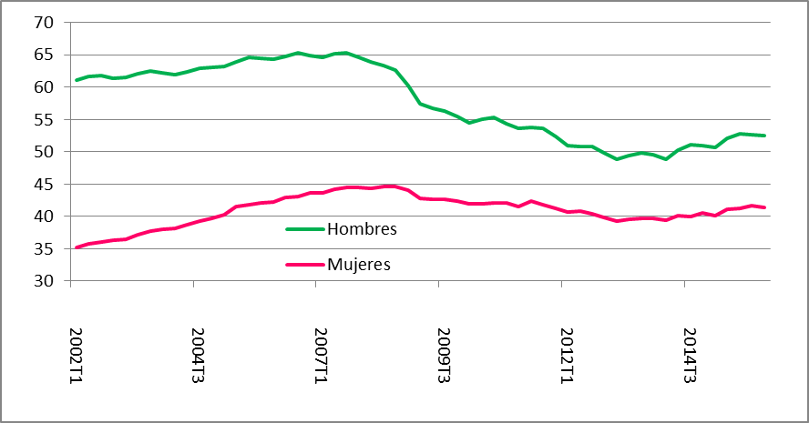 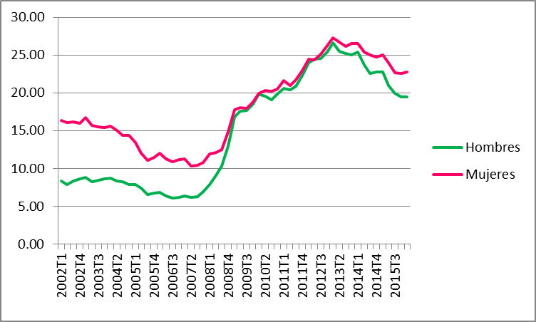

Fuente: Elaboración propia.

* La *tasa de empleo* es un indicador de la demanda de trabajo y se calcula como el cociente entre ocupados y la PET:



En el gráfico 1b se aprecia la gran destrucción de empleo sufrido en el colectivo masculino especialmente en el periodo posterior a la crisis económica entre 2007-2012.

La tasa de empleo masculina pasa del 65% en 2007 al 40% en 2014, aunque a partir del segundo trimestre de 2015 se muestra una ligera recuperación. Las mujeres, por su parte, mantienen cifras de empleo similares a los años previos a la crisis, si bien es cierto que la caída del empleo comienza en 2009 y no en el 2007 como en el caso de los hombres. Del mismo modo se puede observar que las mujeres muestran un ligero ascenso de la tasa de empleo hasta finales de 2008, para comenzar a descender a a partir de dicha fecha, alcanzando el 40% a finales del 2014.

* La *tasa de desempleo* se calcula como el cociente entre los desocupados y la PEA:



Las fluctuaciones extremas y persistentes en la tasa de desempleo española hacen de España un caso particularmente adecuado para estudiar los efectos del trabajador añadido y desanimado.

El nivel elevado y persistente en la tendencia de la tasa de desempleo ha sido el hecho más sobresaliente que describe el mercado de trabajo español. Actualmente, la tasa de desempleo española se situó en 20,9% en el cuarto trimestre de 2015.

La explicación más común puede ser atribuida a la estructura básica de las relaciones económicas españolas. La característica principal de este marco es la baja capacidad de reasignar trabajo. Estas características del marco institucional, junto con una gran importancia de la economía sumergida, puede explicar la persistencia del elevado nivel de desempleo en España, donde los desempleados tienen pocos incentivos para buscar empleo y los trabajadores no son capaces de adaptarse a las condiciones del mercado.

La subida de la tasa de paro en los hombres ha sido más alta que en las mujeres, si bien es cierto que a partir de 2009 alcanzan cifras similares, situándose para ambos colectivos en torno al 19%. En el periodo previo a la crisis los hombres presentan una tasa de paro en torno al 6%, bastante por debajo de la de las mujeres que se situaba cerca del 11%, manteniendo así una diferencia entre ambos colectivo de un 5%. No obstante, a finales de 2012 la diferencia entre ambos es del 0,4%. Basándonos en estos datos descriptivos se puede intuir que la crisis económica afectó, en gran media, más a los hombres que a las mujeres. Entre 2007 y 2014 la tasa de paro masculina aumentó en 19%, mientras que la de las mujeres lo hace en 16%.

Se adjunta en el *anexo* la tabla 3.1.1 correspondiente a los citados indicadores, mostrando el número de activos, ocupados y parados (en miles de personas) para hombres y mujeres.

## 3.2 DETERMINANTES DEL EFECTO DEL TRABAJADOR DESANIMADO

Para explicar el efecto del trabajador desanimado he trabajado diferentes aspectos que tienen influencia sobre este efecto, basándome en datos proporcionados por el INE y utilizando diferentes gráficos para facilitar la comprensión.

* Un determinante que influye en el efecto desánimo es la **creencia de la población inactiva en no buscar un trabajo porque se piensa que no lo va encontrar.** Esta información se detalla en el gráfico 3.2.1, estableciendo la diferencia existente entre hombres y mujeres para varios grupos de edad.

Gráfico 3.2.1: Inactivos que creen que no van a encontrar trabajo.

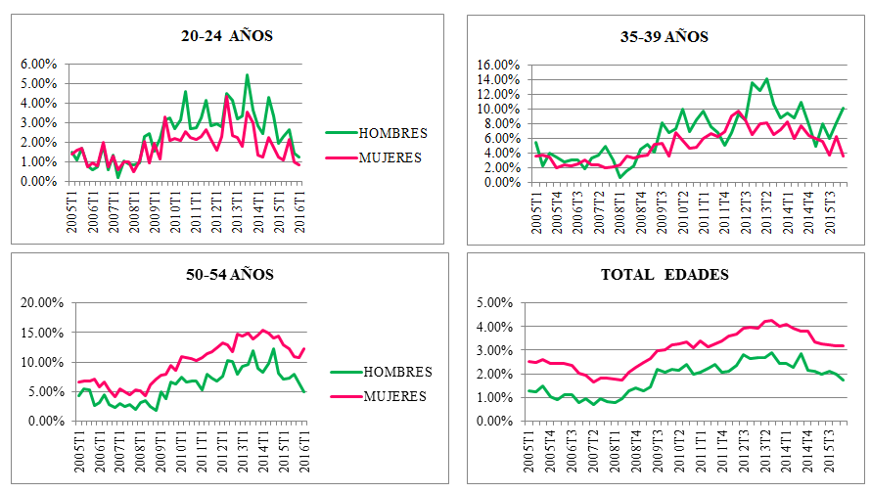

Fuente: Elaboración propia

*Unidad: Porcentaje (Inactivos que creen no van a encontrar trabajo/Total de Inactivos)

He considerado oportuno centrarme en tres franjas de edad diferentes para poder apreciar cómo cambia la mentalidad sobre las posibilidades existentes de encontrar trabajo según la edad que tengas, y siempre estableciendo la distinción entre hombres y mujeres. De este modo se puede observar que para la edad comprendida entre 20 y 24 años de edad, una cantidad de personas similar para ambos sexos cree que no va a encontrar trabajo pero es a partir del tercer trimestre de 2009 donde existen más hombres que creen no encontrar trabajo excepto en el tercer trimestre de 2012 donde las cantidades se vuelven a igualar (en torno al 4%) que creen en esta idea. Este comportamiento evoluciona de forma similar hasta llegar a la franja de edad de 35 a 39 años, donde a partir del tercer trimestre del año 2009 existe mayor cantidad de hombres que cree no encontrar trabajo. Sin embargo a partir de los 50 años de edad el comportamiento se invierte, observándose en este caso una clara diferencia entre hombres y mujeres, habiendo mayor cantidad de mujeres que creen no poder encontrar empleo. Si considero el total de edades es el último comportamiento citado el que predomina, debido a la mayor cantidad de mujeres inactivas conforme aumenta la edad.

* Otro aspecto influyente que conlleva no buscar un trabajo es la obligación de **cuidar a niños, personas mayores, o enfermos**; ya que las personas pueden dar prioridad a este cuidado en vez de buscar un trabajo. Este aspecto se muestra en el gráfico 3.2.2 donde se observan los inactivos que realizan este cuidado diferenciando entre hombres y mujeres para el total de la población.

Gráfico 3.2.2: Inactivos dedicados al cuidado de niños, personas mayores y enfermos.

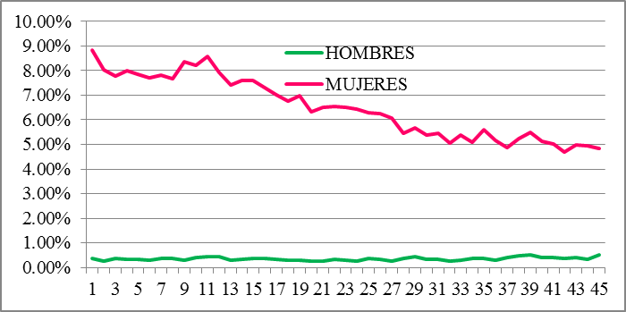

Fuente: Elaboración propia

*Unidad: Porcentaje (Inactivos dedicados al cuidado de niños/Total de Inactivos)

Se observa cómo la cantidad de hombres dedicados a este cuidado es reducida y permanece constante oscilando entre 0,2-0,5% de la población inactiva, mientras que en el caso de las mujeres la cantidad aumenta considerablemente situándose en 9,08% para el primer trimestre de 2015 aunque ha ido bajando hasta ocupar un 5,52% de la población inactiva. No obstante sigue siendo notoria la diferencia entre hombres y mujeres, siendo éstas las más afectadas en el empleo por dedicarse al cuidado de niños, hombres y enfermos.

* Un aspecto relevante que influye en el número de personas que se encuentra en paro es si la **persona busca su primer empleo, o por el contrario ha trabajado anteriormente**. Se encuentra reflejado en el gráfico 3.2.3.

Gráfico 3.2.3: Parados que buscan su primer empleo o que han trabajado anteriormente.

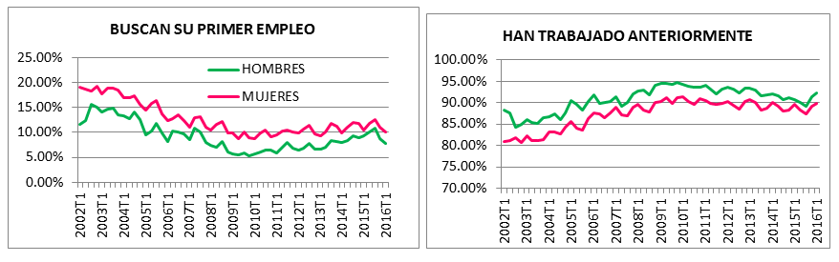

Fuente: Elaboración propia

*Unidad: Porcentaje (Población según su empleo anterior/Total de Parados)

Para la población que busca su primer empleo es mayor el número de parados para las mujeres. Los valores se sitúan en torno al 5-15% para el caso de los hombres y sobre un 8-20% para las mujeres.

Sin embargo, para las personas que han trabajado anteriormente, el número de parados es mayor en el caso de los hombres, con valores que oscilan entre un 89-95% frente a las mujeres cuyo porcentaje se sitúa en torno al 80-90%.

Esta diferencia muestra cómo las mujeres, una vez que han trabajado, se incorporan nuevamente al mercado laboral con mayor rapidez que los hombres.

* El **tiempo de búsqueda de empleo** es un factor determinante que incide en el efecto de trabajador desaminado. Para ello he realizado una comparativa entre parados hombres y mujeres, y el tiempo que llevan en esta situación de paro. Se muestra en el gráfico 3.2.4.

Gráfico 3.2.4: Parados por tiempo de búsqueda de empleo.

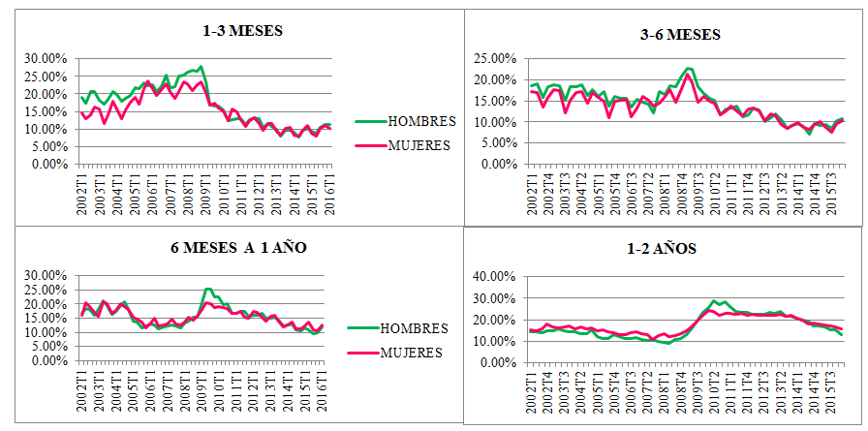

Fuente: Elaboración propia

*Unidad: Porcentaje (Parados por tiempo de búsqueda de empleo/Total de Parados)

Se observa un comportamiento similar en los gráficos. Concretamente el número de parados es levemente superior en mujeres que en hombres hasta finales de 2008, año de crisis económica que coincide con la mayor diferencia entre ambos sexos. A partir de este momento de recesión se observa un comportamiento similar para ambos sexos aunque es levemente superior el paro en el caso de los hombres. Esto quiere decir que al hombre le afecta más el paro de larga duración que a la mujer.

# APORTACIÓN ECONOMÉTRICA

Este apartado se centra en el análisis descriptivo de la base estadística utilizada para llevar a cabo la aplicación empírica. Del mismo modo, se procede a la elección de las variables utilizadas para llevar a cabo el análisis y el porqué de su utilización. Se explica en todo momento si ha sido necesario llevar a cabo algún tipo de ajuste de carácter estadístico así como los motivos que llevan a realizarlo.

Posteriormente, se ofrece una breve descripción de la metodología econométrica que será utilizada para llevar a cabo el análisis previamente enunciado. Mencionar que dicha metodología será condicionada no sólo por el tipo datos utilizados sino también en función de sus propiedades univariantes.

**4.1 Análisis descriptivo de la base de datos**

En cuanto a los datos necesarios para el análisis planteado en este trabajo, se pueden distinguir dos fuentes donde se pueden obtener las diferentes variables. En lo relacionado con el mercado de trabajo existe la Encuesta de Población Activa (EPA), que proporciona cifras trimestrales. La segunda fuente de base de datos que se suele utilizar es la base de datos de la OCDE (Organización para la Cooperación y el Desarrollo Económico). En el presente trabajo, las variables referentes al mercado de trabajo se han obtenido del Instituto Nacional de Estadística (INE). El porqué de la elección de esta base de datos radica en la gran calidad de datos disponibles, lo que le otorga una gran fiabilidad y robustez. También destaca la fácil disponibilidad de estos así como la sencillez a la hora de proceder a su utilización.

Con respecto a la las cifras de producción he considerado la serie del PIB a precios constantes utilizando los datos publicados por la OCDE con el objetivo de tener una serie homogénea.

El periodo muestral considerado en este trabaja abarca el periodo 1995-2015:4 y su periodicidad es trimestral.

**4.2 Descripción de la variables**

La **tasa de actividad (TA)**. Tal como se ha indicado en el apartado 3.1.2, el INE define a la tasa de actividad como el cociente entre la fuerza de trabajo y la población total en edad de trabajar. La utilización de tal elemento radica en la amplia información que el indicador tiende a proporcionar en lo relativo al nivel de oportunidades laborales existentes en un país, a la vez que informa del dinamismo existente en el mercado de trabajo. Como más adelante veremos tal indicador resultará básico a la hora de analizar tanto el efecto del “trabajador añadido” cómo el efecto del “trabajador desanimado”. En este trabajo se utiliza la tasa de actividad total desagregando entre hombres y mujeres durante el periodo anteriormente señalado.

**La segunda variable considerada ha sido la tasa de empleo.** La *tasa de empleo* es un indicador de la demanda de trabajo y se calcula como el cociente entre ocupados y PET (Población en edad activa en el instante t.

La variable para medir el ciclo económico se ha considerado en este trabajo es el Movimientos cíclicos del PIB.

Estos movimientos se obtienen a partir de la extracción o separación del ciclo y la tendencia. El PIB ha sido sometido al filtro Hodrick-Prescott (**disponible en gretl**) para proceder a eliminar su componente tendencial y únicamente disponer del componente cíclico en un intento de capturar de una forma mucho más fiel y certera la “época de recesión” y “época de expansión”.

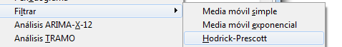

**4.3 TRATAMIENTO DE LOS DATOS**

En las páginas siguientes se procederá a explicar la metodología econométrica que ha sido utilizada para llevar la aplicación empírica. Bajo tal pretexto se detallarán los modelos econométricos utilizados así como las diferentes técnicas que se han seguido para poder llegar a construirlos.

Verificar la existencia, o no, de los efectos del “trabajador desanimado” y/o del “trabajador añadido” es una cuestión empírica que requiere la especificación y estimación de un modelo econométrico adecuado. Tales modelos tratan de estudiar la sensibilidad cíclica de la participación de los individuos en los mercados laborales, respecto a los dos indicadores cíclicos que anteriormente se han detallado. Con el fin de dar una respuesta a favor de la hipótesis de “trabajador desanimado” y/o de la del “trabajador añadido”, hay que tomar una serie de decisiones previas al análisis y que condicionan en gran medida los resultados obtenidos. Entre las muchas decisiones cabe destacar los siguientes:

1. La selección de las variables a incluir, la elección de la forma funcional y la selección del método de estimación, ya que van a tener un efecto significativo en los resultados.
2. Todo análisis empírico siempre está condicionado por el hecho de poder disponer de un número de observaciones adecuado de las variables necesarias para llevar acabo dicho estudio. Este último hecho condiciona en gran medida la etapa de modelización y estimación del modelo finalmente especificado.
3. El desarrollo reciente en el análisis de series temporales ha modificado sustancialmente el enfoque econométrico que debe utilizarse para analizar las relaciones existentes entre las variables económicas. La evidencia empírica de que numerosas series económicas son no-estacionarias (Nelson y Plosser, 1982) y la popularización del concepto de cointegración (formalmente expuesto por Engle y Granger, 1987) ha determinado que actualmente cualquier intento de modelización con series temporales debe contrastar específicamente la no-estacionariedad de las series y su posible cointegración como paso previo a la modelización econométrica.
4. De hecho, la determinación del orden de integración de las variables se ha convertido en una práctica necesaria a la hora de modelizar relaciones económicas, debido a que los estadísticos de contraste tienen asociados diferentes propiedades según si el proceso generador de datos que se supone para las variables sigue un modelo integrado o un modelo estacionario. En el fondo, está distinción entre procesos estocásticos (estacionario o no estacionario) puede ayudar a determinar qué modelos teóricos pueden explicar el comportamiento de las variables.

En definitiva, el análisis de las propiedades temporales de las variables se ha convertido en un requisito casi imprescindible cuando se trabaja con datos de series temporales. Por tanto, el análisis del orden de integración de las variables es un paso previo que hay que dar a la hora de realizar cualquier intento de modelización del fenómeno en estudio. La no-consideración de este fenómeno puede llevar a cometer errores tanto en la modelización económica como en el proceso de inferencia. La no-estacionariedad invalida los procedimientos de estimación y la inferencia que a partir de ellos se realiza, llegando a encontrar relaciones estadísticamente significativas entre variables generadas independientemente[3] (Suriñach ***et al.***, 1995).

El esquema propuesto para especificar el modelo econométrico es el siguiente:

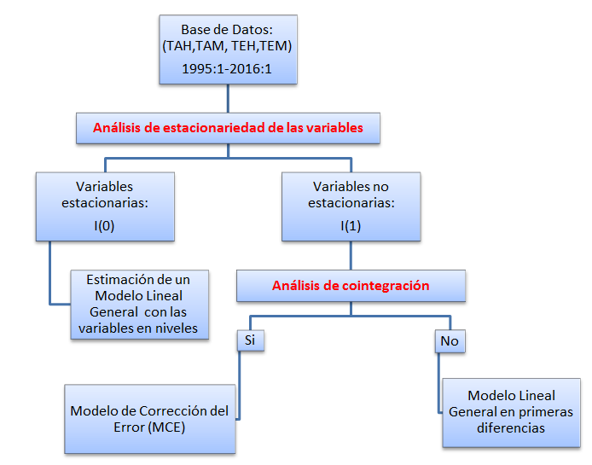

### 4.4.1 Determinación del orden de integración de las variables

Como se puede observar en el esquema presentado anteriormente, el primer requisito para los contrastes de causalidad es la determinación del orden de integración de las dos variables, resultante del *análisis de estacionariedad*. Este análisis se realiza en tres pasos: primero se analiza la tendencia para cada una de las series, después se realizan los gráficos de correlogramas y por último se realizan los contrastes de raíces unitarias de DFA (ver Anexo II).

1. *Gráfico de las serie:*

* *En niveles:* observando el gráfico 4.4.1 se puede apreciar que ambas series presentan tendencia no estacionaria y cambio estructural en torno a 2008-2009. Tanto la TA como la TO muestran una tendencia creciente hasta 2008 y a partir de dicho año, debido a la crisis económica, muestra una tendencia decreciente. Además, en el caso de la TO vuelve a remontar a partir de 2013 gracias a la recuperación económica. Podemos decir que se trata por tanto de series no estacionarias ya que presentan distintos tramos crecientes y no evolucionan alrededor de una media constante.

Gráfico 4.4.1: Gráfico de la serie en niveles

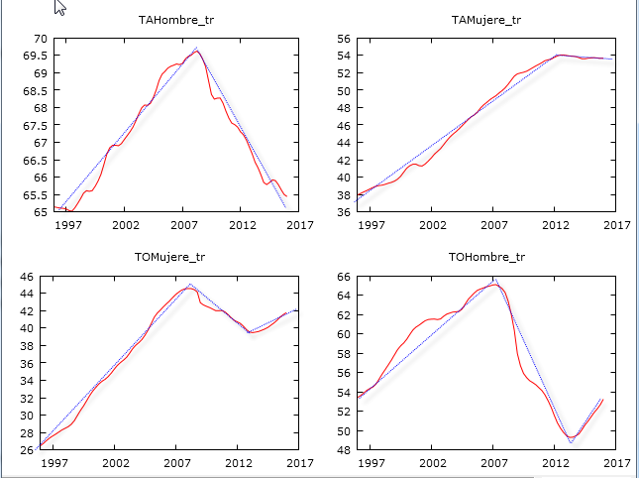

* *En diferencias:* observando el gráfico 4.4.2 se puede apreciar una fuerte caída a partir del año 2008, alejando el valor considerablemente de la media…..

EXPLICAR ESTE ÚLTIMO GRÁFICO

Gráfico 4.4.2: Gráfico de la serie en primeras diferencias.

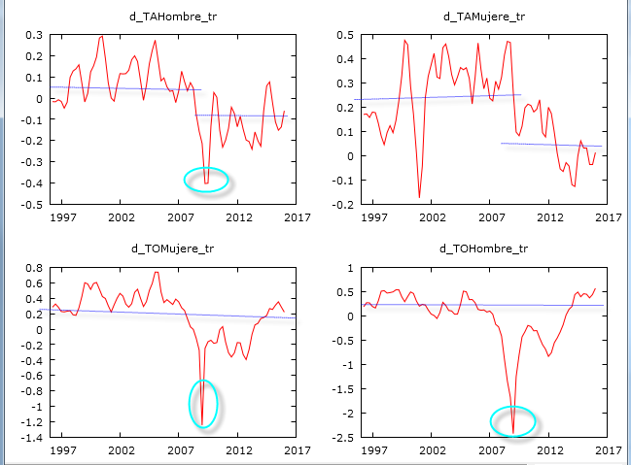

Fuente: Elaboración propia a partir de las bases de datos utilizando para ello el programa econométrico Gretl.

1. Correlogramas: En el gráfico 4.4.3 se recogen las Funciones de Autocorrelación (FAC). A partir de dichos gráficos se observa que para ambas variables el primer valor es cercano a la unidad y que las FAC para ambas series muestran un decrecimiento lento sin llegar a anularse, indicando la no estacionariedad de las variables. Estos resultados nos permiten concluir que ambas variables son series no estacionarias al menos en media.

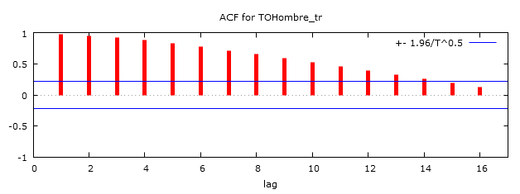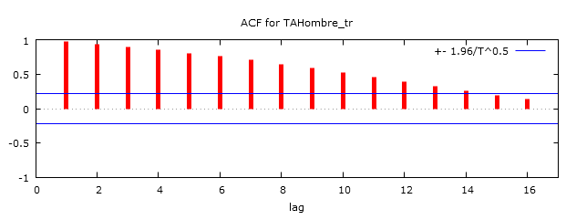Gráfico 4.4.3: Correlograma FAC.

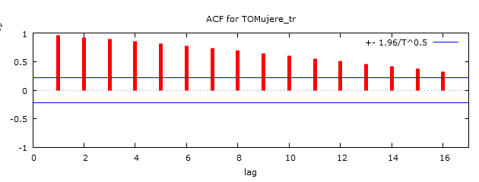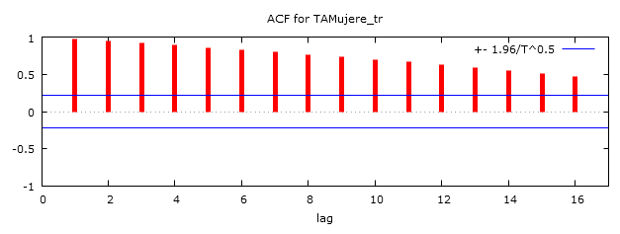

Fuente: Elaboración propia a partir de las bases de datos utilizando para ello el programa econométrico Gretl, siendo ACF la Función de Autocorrelación Muestral.

1. *Contrastes de Raíz Unitaria (Contraste de DFA)*

El primer requisito para llevar a cabo la aplicación de los contrastes de raíz unitaria consiste en especificar la estructura del PGD (componentes deterministas) y determinar el retardo óptimo que asegure que los residuos son ruido blanco. Respecto al primer problema, se han realizado todos los contrastes considerando los dos tipos de modelos: modelo con constante (modelo B), y modelo con constante y tendencia (modelo C).

En cuanto a la determinación del orden óptimo de retardo (k) se ha utilizado el Criterio Informativo de Akaike Modificado (MAIC) que trata de encontrar el retardo k que minimiza el MAIC.

Tabla 4.4.1: Contrastes DFA

|  |  |  |  |
| --- | --- | --- | --- |
|  | **Variables en niveles** | | **Variables en primeras diferencias** |
| Constante + Tendencia | Constante | Constante  Con cambio estructural |
| TAH | -0,14 (2)  p-valor= 0,9942  Acepta | -1,19 (2)  p-valor= 0,6791  Acepta | -4,07 (3) |
| TAM | -0,39 (1)  p-valor= 0,988  Acepta | -1,49 (1)  p-valor= 0,5366  Acepta | -3,77 (3) |
| TOH | -1,46 (3)  p-valor= 0,5204  Acepta | -1,96 (3)  p-valor= 0,4504  Acepta | -4,29 (1) |
| TOM | -2,14 (2)  p-valor= 0,8412  Acepta | -1,66 (2)  p-valor= 0,3049  Acepta | -4,28 (1) |

Fuente: Elaboración propia utilizando para ello el programa econométrico Gretl.

*Los valores entre paréntesis son los retardos seleccionado por el criterio MAIC y utilizados para la estimación de la regresión de DFA

La tabla 4.4.1 muestra los diferentes resultados de los contrastes de DFA, tanto para las series en niveles, como en primeras diferencias. Para las variables en niveles se han realizado los contrastes utilizando el modelo C, incluyendo una constante y una tendencia determinista dado que la evolución de ambas variables a lo largo de la muestra presenta una tendencia creciente. En el caso de las variables en primeras diferencia, por el contrario, se ha utilizado el modelo B según el cual se incluye únicamente una constante. Todos los contrastes se han realizado incluyendo una variable ficticia para recoger el posible cambio estructural en la evolución de ambas variables. Esta variable toma el valor 0 para los datos inferiores a 2008, y el valor 1 para datos a partir de 2008. Matizar con respecto a éste último, sólo se ha limitado a realizar los contrastes de raíces unitarias de DFA, incluyendo en las diferentes regresiones de dicho contraste una variable ficticia para recoger el posible cambio estructural. Si Bien, soy consciente de las limitaciones de esta forma de proceder ya que según he leído en la literatura de econometría de series temporales, existen diferentes contrates específicos de raíces unitarias con cambio estructural. No obstante, en este trabajo no se han implementado por varios motivos. El primer de ello y el más importante es mi limitada formación en este cambio y considero que queda fuera del alcance del presente trabajo. El segundo motivo tiene algo que ver con el programa estadístico utilizado para llevar acabo los diferentes estimaciones (Gretl). Dicho paquete no incluye la opción para realizar los contrastes de raíces unitarias con cambio estructural.

Según los resultados obtenidos se pueden extraer las siguientes conclusiones:

* Para todas variables de TA y TO para hombres y mujeres, los contrastes no rechazan la hipótesis nula de presencia de al menos una raíz unitaria alrededor de una tendencia determinista y una variable ficticia D08, ya que los valores del estadístico de DFA para dichas variables son mayores que su correspondiente valor crítico (menores en valores absolutos) al 5% de nivel de significación. Por tanto, llegamos a la misma conclusión que en los puntos anteriores a) y b) de que se trata de series no estacionarias.
* Contrastar la hipótesis nula de I(2) (serie integrada de orden dos) frente a la alternativa de I(1) (serie integrada de orden uno), claramente en ambos casos se rechaza la hipótesis nula de una segunda raíz unitaria al 5% de nivel de significación, indicando que las dos variables son integradas de orden uno. Es decir, las series en primera diferencia son estacionarias bajo la presencia de un cambio estructural en la media de las series. Es necesario, destacar en este punto que sin la consideración del cambio estructural no sería posible rechazar la hipótesis nula de una segunda raíz unitaria especialmente en el caso de las variables TO tanto para hombres como para mujeres. NO ENTIENDO QUE VALORES TENGO QUE MIIRAR PARA VEZ QUE SE RECHAZA🡪 Los puntos de McKinnon¿?

A partir de estos resultados podemos concluir que las series iniciales de la TA y TO tanto para hombres como para mujeres no son estacionarias, y se trata de variables integradas de orden uno, por tanto sus primeras diferencias (incrementos) sí se pueden considerar estacionarias con la presencia de un cambio en la media en torno a 2009.

### Análisis de cointegración y Modelo de Mecanismo de Corrección del Error (MCE)

Si las series objeto de análisis no son estacionarias sino que ambas son integradas de orden uno I(1), el siguiente paso consiste en analizar si dichas series están cointegradas. Es decir, contrastar si existe una relación de equilibrio estacionaria entre las dos variables: TA y TO.

Definición de la cointegración:

Según se ha comentado la no estacionariedad de las variables invalida los procedimientos de estimación, por ello, en la segunda mitad de los años ochenta, se ha desarrollado la literatura sobre cointegración y su contrapartida de Mecanismo de Corrección del Error (MCE).

El concepto de series cointegradas fue desarrollado por Engle y Granger (1987) y hace referencia al equilibrio de largo plazo. Se dice que el vector  formado por dos variables está cointegrado de orden 1,0 y se denota por yt~CI(b,d), si:

1. Todos los componentes de yt son integrados del mismo orden 1, es decir son I(1); y
2. existe un vector, vector de cointegración, , no nulo tal que:

 ( 6)

La relación se conoce como la relación de cointegración o de equilibrio a largo plazo entre las dos variable (y1t, y2t). Es decir, la existencia de cointegración entre un conjunto de variables significa que existe una combinación lineal estacionaria, que puede interpretarse como una relación de equilibrio a largo plazo. Por ello las variables de la relación a largo plazo tienden a evolucionar conjuntamente en el tiempo y la diferencia entre ellas es estable.

El hecho de que las variables en una regresión estén cointegradas o no tiene importantes consecuencias para la causalidad. La estimación del orden de causalidad en el sentido de Granger para las relaciones de largo plazo sólo tiene sentido una vez que se determinan las propiedades de las tendencias de las variables a través de la cointegración. De hecho, la cointegración es más fuerte que la causalidad. El concepto de cointegración remite a la noción de equilibrio de largo plazo. La incorporación del término de corrección de error captura en qué medida el vector de integración se encuentra fuera del equilibrio.

Por lo tanto, un modelo de causalidad con cointegración correctamente especificado combina la estimación de la dinámica de corto y largo plazo. Una consecuencia importante es que la cointegración entre dos o más variables es suficiente para que haya causalidad en por lo menos una dirección (Engle y Granger, 1987). Esto último se debe al hecho de que para que dos o más variables tengan un equilibrio de largo plazo alcanzable, entonces debe existir alguna relación de causalidad entre ellas que provea de la dinámica necesaria.

El *contraste de cointegración* y la estimación del VMCE (Vector de Mecanismo de Corrección del Error) se realizan a través del procedimiento bietápico de Engle y Granger (1987):

*En una primera etapa:*

Estimar por MCO la siguiente relación de cointegración entre los 2 componentes del vector :

 (7)

Obtener los residuos  de dicha regresión y a continuación contrastar que dicho residuos obtenidos de la regresión de cointegración (7) contienen una raíz unitaria utilizando los contrastes de DFA descritos anteriormente.

 ( 8)

En la regresión (7) se pueden incluir componentes deterministas como una constante, tendencias, variables ficticias de cambio estructural, etc.

*En una segunda etapa:*

En caso de rechazar la hipótesis nula de que los residuos de la relación de cointegración son I(1) podemos concluir que existe una relación de cointegración estacionaria entre las dos variables. La existencia de relación de cointegración, permite especificar y estimar el MCE introduciendo los residuos de la relación de cointegración (12) retardados como una variable exógena adicional en el modelo en primeras diferencias, es decir:

()

donde 

Engle y Granger (1987) demostraron que una vez estimado por MCO el vector de cointegración, los restantes parámetros del MCE pueden ser estimados consistentemente por MCO y se pueden realizar los contrastes de la forma habitual.

**Resultados**

En primer lugar, se estiman por MCO las siguientes relaciones de cointegración, es decir, cada variable en función de la otra e introduciendo en cada caso la variable ficticia para recoger el cambio estructural en la tendencia y en la media. Mencionar que según las diferentes pruebas que he ido realizando, he concluido que sería necesario incluir una segunda variable ficticia D2013 que recogió el inicio de la recuperación económica. Finalmente, he planteado las siguientes regresiones de cointegración, incluyendo dos variables ficticias, una constante y una tendencia determinista:

Regresión de cointegración para hombres:

 (11)

Regresión de cointegración para las mujeres:

 (11)

Donde:

T: tendencia determinista (t=1,2,…,T)

D2008 es una variable ficticia que toma el valor 0 para el periodo 1996:1 hasta 2007:4 y uno a partir de entonces (2008:1 hasta 2014:4).

D2013 es también una variable ficticia que toma el valor

Como se puede observar en la especificación de la regresión de cointegración tanto para hombres como para mujeres, el cambio estructural se ha incluido afectando a la media como a la tendencia determinista. Es decir, se ha considerado que hay cambio estructural en los componentes determinista de la relación de cointegración:

Si el coeficiente , las relaciones de cointegración quedarían expresadas de las siguientes formas:

()

()

Al imponer la restricción  en las regresiones de cointegración para hombres y mujeres, la variable dependiente en dichas regresiones es ahora la tasa de para de cada uno de los géneros considerados.

Inicialmente se han estimado ambas regresiones por Mínimos Cuadrados Ordinarios sin imponer la restricción y los resultados obtenidos indicaban que los valores de β estimados son próximos a la unidad (0,87 para hombres y 0,79 para mujeres). El problema que al ser las variables de dichas regresiones no son estacionarias no es posible realizar inferencias estadísticas de la forma habitual sobre los parámetros estimados. A la vista de dichos problemas he optado por imponer la restricción y estimar los modelos restringidos. Nuevamente, indicar que econométricas que seguramente no es la manera optima de realizar los contrastes de cointegración y por supuesto soy consciente de las limitaciones. Pero debido a la dificultad y la complejidad de las metodología alternativas existentes en la literatura (metodología de Johansen), he optado por aplicar metodología sencillas, reservando los aspectos más complejos para trabajos futuros.

Los resultados de la estimación MCO de las dos regresiones restringidas son los siguientes:

()



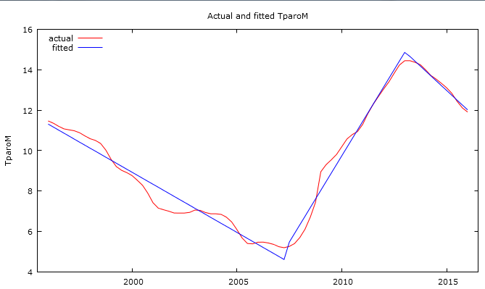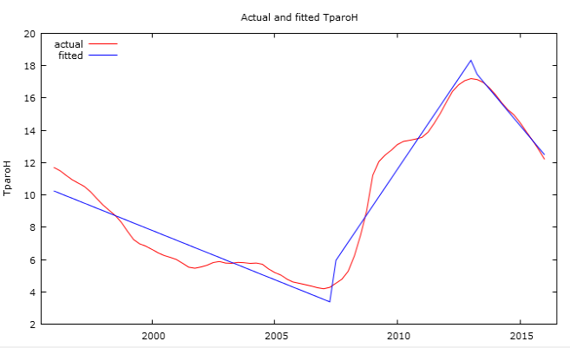

Como se ha comentado anteriormente, la cointegración consiste en verificar si los residuos obtenidos de las regresiones de cointegración estimadas son estacionarios. Para ello vamos a aplicar los contrastes de raíz unitaria de Dickey-Fuller (DF y DF Aumentado) sobre dichos residuos. Los resultados para cada modelo y tipo de contraste se muestran en la tabla 4.4.2.

Tabla 4.4.2. Contrastes de Dickey-Fuller sobre los residuos obtenidos de las regresiones de cointegración (11 y 12)

|  |  |  |  |
| --- | --- | --- | --- |
|  | Residuos Modelo 1: Hombres | Residuos modelo 2:Mujeres | Valor critico al 5% |
| DFA: (con constante) | -3.87 (2) | -4,89 (1) | -3,37 |
| DFA (sin constante) | -3.75 (2) | -4,62 (1) | -3,17 |

Fuente: Elaboración propia utilizando Gretl. NO SE CÓMO SACAR ESTOS VALORES CON GRETL, Y QUE MIRAR PARA VEZ EL RECHAZO

Los valores entre paréntesis son los retardos óptimos seleccionados según el criterio MAIC.

Como se puede observar en los resultados de la tabla anterior, los valores de los estadísticos de DFA señalan la existencia de cointegración entre la TA y la TO. Mencionar que en el contraste de DFA se ha utilizado el criterio MAIC para seleccionar el retardo óptimo que garantiza que los residuos de las regresiones de DFA se comportan como un ruido blanco (no autocorrelación serial). Al 5% de nivel de significación, todos los contrastes rechazan la hipótesis nula de no cointegración a favor de la alternativa de existencia (o lo que es lo mismo la estacionariedad de los residuos de las dos regresiones de cointegración) de una relación de cointegración entre las dos variables. Es decir, las dos variables están relacionadas formando una relación de equilibrio a largo plazo (estacionaria) entre ellas. O lo que es lo mismo, la tasa de paro de hombres y mujeres se puede considerar estacionaria con cambio estructural en la media y en la tendencia.

Sin embargo, la existencia de una relación de cointegración no aporta información sobre la hipótesis *de trabajar añadido* o la del *trabajador desanimado*. Para ello, sería necesario la estimación del MCE.

Estimación del Modelo de Mecanismo de Corrección del Error (conocido como MCE)

Para cada uno de los géneros (hombres y mujeres) se trata de estimar el siguiente modelo:

Hombres:

Mujeres:

siendo  y  los residuos de las relaciones de cointegración de hombres y mujeres estimadas en las ecuaciones 11 y 12, respectivamente:

La estimación del MCE expuesto en la expresión (9) requiere la toma de dos decisiones claves:

* La primera determinar el orden óptimo de retardo (p) del modelo y que garantice que las perturbaciones del modelo se comporten como un ruido blanco.
* La segunda decisión hace referencia a la elección de la relación de cointegración utilizada para la especificación del MCE. Según la formulación analítica del MCE, el resultado de la estimación no debería verse afectado por dicha elección. En este trabajo y de forma arbitraria se ha elegido la primera relación de cointegración (ecuación 11).

Con respecto al orden óptimo de retardo hemos utilizado el Criterio de Información de Akaike (AIC), definido como Akaike (1973):

 ()

donde  es el determinante de la matriz de varianzas y covarianzas de los residuos del modelo estimado con p retardos, k es el número de variables endógenas utilizadas en la especificación del MCE.

Considerando un retardo máximo M, se trata de estimar el modelo MCE para los diferentes ordenes de retardos p = 0, 1, ...,M y se calcula para cada uno el criterio AIC(p). El orden de retardo óptimo es aquél para el que se minimiza la expresión anterior, es decir:

 ()

Dos criterios adicionales son los de Hannan-Quinn (HQ) y Schwarz (SC)[4] , cuyas expresiones son las siguientes:

 ( )

 ( )

Los diferentes criterios mencionados anteriormente se han calculado mediante el uso del programa estadístico Gretl[5]:

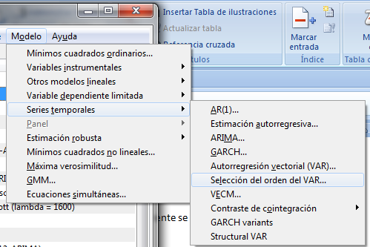

Los resultados de la aplicación de estos dos criterios se recogen en el cuadro 4.4.3. Partiendo de un retardo máximo de 8, en el caso de los mujeres el valor mínimo del AIC y el BIC se obtiene para el quinto retardo, mientras que en el caso del criterio HQ, el valor mínimo se obtiene para el segundo retardo. En el caso del modelo de MCE para las mujeres, el retardo óptimo depende del criterio considerado: p=7 según el AIC, p=2 según el BIC y p=3 según el HQ. Este último si que está bien de los retardos pero no se de seguro si equivale a las mujeres, porque el gráfico que le corresponde es el primero.

Cuadro 4.4.3 Determinación del orden de retardo del Vector de MCE

Para los hombres.

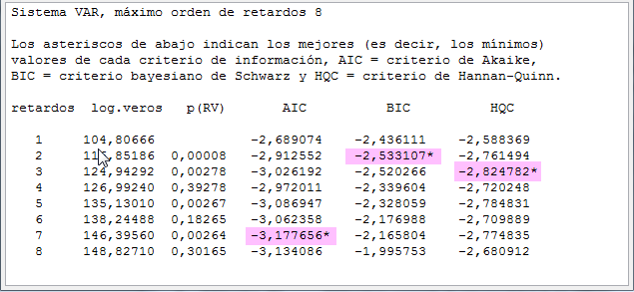

Para las mujeres.

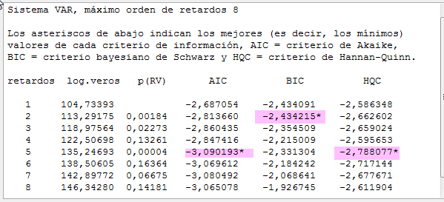

Fuente: Elaboración propia utilizando Gretl

* Los asteriscos indican los mejores (es decir, los mínimos) valores de cada criterio de información: AIC = criterio de Akaike, SC = criterio bayesiano de Schwarz y HQ = criterio de Hannan-Quinn.

### Estimación y chequeo del modelo

A la vista de estos resultados, se ha decidido, en primer lugar, estimar el modelo de Mecanismo de Corrección del Error considerando 2 retardos (en base al criterio del BIC) e incluyendo una variable ficticia para recoger la existencia de cambio estructural a partir del año 2008, tanto para los hombres como para las mujeres. Es decir, se trata de estimar el siguiente modelo formado por las dos ecuaciones (TA y TO):

 (17)

Donde: ${∆TA}_{t}y {∆TO}_{t}$ representan las primeras diferencias de la series TA y TO, respectivamente. Zt representa el mecanismo de corrección del error y se obtiene a partir de los residuos de la relación de cointegración estimada en la etapa anterior (ver Tabla 4.4.4)

Si tomamos cada una de las 2 ecuaciones del modelo (ecuación 17) por separado, se puede estimar sus parámetros aplicando Mínimos Cuadrados Ordinarios (MCO). Además, si las perturbaciones de las ecuaciones son esféricas (ruido blanco) dichas estimaciones serán insesgadas y consistentes. Como se puede observar en el modelo especificado (ecuación 17) cada ecuación del modelo contiene las mismas variables explicativas (p retardos de cada una de las dos variables del modelo y el término de corrección del error (Zt-1) con lo que el sistema podría estimarse mediante MCO ecuación por ecuación (tabla 4.4.4). Todas las estimaciones se han realizado utilizando el programa estadístico Gretl.

Cada uno de los modelos estimados será sometido a una batería de contrastes con el objetivo de verificar si los residuos de dicho modelo se comportan como un ruido blanco. En concreto, en cada modelo estimado se ha contrastado la posibilidad de autocorrelación, fenómeno bastante común en los trabajos con datos y series temporales. Asimismo, se ha contrastar la posibilidad de existencia de heteroscedasticidad autorregresiva condicionada (Efecto ARCH) y por último se ha verificado si los residuos se comportan como un ruido blanco. Para contrastar la existencia de autocorrelación se ha utilizado el estadístico de Breusch-Godfrey (1978). Este estadístico es asintóticamente válido en presencia de variables dependientes retardadas y lo suficientemente flexible como para considerar órdenes de correlación serial alternativos. Para comprobar la homoscedasticidad y tratándose de series temporales, se ha realizado los contrastes de ausencia de heterocedasticidad autorregresiva condicionada (efectos ARCH) utilizando el procedimiento propuesto por Engle (1982). Finalmente, la normalidad de los residuos se ha contrastado utilizado es estadístico de Jarque Bera. Una descripción detallada de los diferentes contrastes se puede consultar en el Anexo 3.

Teniendo en cuenta la gran cantidad de modelos que se ha tenido que estimar y dada la limitación de espacio, a continuación voy a presentar de forma breve y resumida los diferentes resultados obtenidos:

1. En el caso del modelo para hombres, el MCE estimado con 2 retardos presenta problemas de autocorrelación de primer orden y cuarto orden dado que para ambas ecuaciones del modelo se rechaza la hipótesis nula de no autocorrelación serial en favor de la alternativa de que los residuos siguen un AR. Además, al estimar el modelo incluyendo 3 retardos de cada una de las dos variables explicativas (según el criterio de selección HQ), por un lado no se superan todas las etapas de chequeo, y por otro lado, todos los parámetros correspondiente al tercer retardo no resultan estadísticamente significativos al 5% de nivel de significación. En consecuencia, hemos optado por estimar un modelo con 7 retardos tal y como nos indica el criterio de selección AIC. Aunque el modelo con 7 retardos ha conseguido superar los problemas de autocorrelación, destacar que muchos de los coeficientes estimados no son significativos al 5%. Este último podría ser como consecuencia de una sobre-parametrización del modelo especificado.
2. En el caso del modelo especificado para las mujeres, el MCE estimado con 2 retardos no superan la etapa de chequeo dado que presenta problemas de autocorrelación de primer y cuarto orden. Así y en vista de estos resultados se ha decidido estimar un modelo incluyendo 5 retardos que era el modelo que fue seleccionado según el criterio de AIC. Los resultados de chequeo obtenidos de la estimación del modelo de MCE con 5 retardos se detallan en la Tabla 5.

Tabla 6: Contrastes de Chequeo del modelo de MCE estimado con 7 retardos para hombres

|  |  |  |  |
| --- | --- | --- | --- |
|  | Ecuación TAH | Ecuación TOH | Valores críricos al 5% |
| Contraste Breusch-Godfrey de autocorrelación: Hipótesis nula: no hay autocorrelación | | | |
| LMBG(1)  LMBG(4) | 0,38  11,36* | 0,127  4,47 | 3,84  9,38 |
| Contraste de homoscedasticidad: Hipótesis nula: no hay efecto ARCH | | | |
| ARCH(1)  ARCH(4) | 1,545  4,08 | 0,08  4,69 | 3,84  9,38 |
| Contraste de normalidad: Hipótesis nula: el error se distribuye normalmente | | | |
| Jarque-Bera | 4,18 | 7,88 | 5,99 |

Fuente: elaboración propia a partir de los diferentes contrates realizados sobre cada una de las ecuaciones

Nota: en todos los contrastes, un valor del estadístico mayor que su correspondiente valor crítico, implica el rechazo de la hipótesis nula. Por el contrario, un valor menor que su correspondiente valor crítico nos lleva a no rechazar la hipótesis nula.

Un * implica el rechazo de la hipótesis nula al 5% de nivel de significación.

Tabla 6: Contrastes de Chequeo del modelo de MCE estimado con 5 retardos para Mujeres

|  |  |  |  |
| --- | --- | --- | --- |
|  | Ecuación GPIB | Ecuación GTD | Valores críricos al 5% |
| Contraste Breusch-Godfrey de autocorrelación: Hipótesis nula: no hay autocorrelación | | | |
| LMBG(1)  LMBG(4) | 0,418  6,688 | 1,80  4,561 | 3,84  9,38 |
| Contraste de homoscedasticidad: Hipótesis nula: no hay efecto ARCH | | | |
| ARCH(1)  ARCH(4) | O,044  1,143 | 0,097  2,437 | 3,84  9,38 |
| Contraste de normalidad: Hipótesis nula: el error se distribuye normalmente | | | |
| Jarque-Bera | 0,355 | 5,001 | 5,99 |

Fuente: elaboración propia a partir de los resultados obtenidos de la estimación en Gretl.

Nota: en todos los contrastes, un valor del estadístico mayor que su correspondiente valor crítico, implica el rechazo de la hipótesis nula. Por el contrario, un valor menor que su correspondiente valor crítico nos lleva a no rechazar la hipótesis nula.

Un * implica el rechazo de la hipótesis nula al 5% de nivel de significación.

Tabla 4.4.4. Estimación del modelo de Mecanismo de Corrección del Error Para Hombres y Mujeres

|  |  |  |
| --- | --- | --- |
|  | MCE para Hombres | MCE para Mujeres |
| Coeficientes de ajustes a largo plazo: |  |  |

Los valores entres paréntesis son los correspondientes t-ratios para contrastar la significatividad individual de los parámetros. Un valor de t-ratio en valor absoluto mayor que 1,98 indica la significatividad individual de los correspondientes parámetros.

Fuente: Elaboración propia a partir de los resultados de estimación en el Gretl

Como se puede apreciar a partir de los diferentes contrastes de chequeo del modelo, no se rechaza la hipótesis nula de ausencia de correlación serial de primer y cuarto orden para el caso de las mujeres al 5% de nivel de significación. En el caso de los hombres los resultados de los contrastes indican la ausencia de autocorrelación de orden 1 pero si en el caso de orden 4 al 5% de nivel de significación. Al 1% de nivel de significación se acepta la hipótesis de ausencia de autocorrección de orden 4. Por tanto, se ha decidido dar por válidos los resultados obtenidos dado que aumentar el orden de retardos no sólo no soluciona el problema sino además disminuye el nivel de significación de los parámetros del modelo. Asimismo, para todos los retardos, no se rechaza la hipótesis nula de ausencia de efecto ARCH. Finalmente, el estadístico LM de Jarque Bera para ambas ecuaciones estimadas no rechaza la hipótesis nula de normalidad[6] de los residuos dado que los valores obtenidos son menores que sus correspondientes valores críticos al 5%. A la vista de estos diferentes resultados, podemos concluir que los modelos estimados tanto para hombres como para mujeres están correctamente especificados, ya que no presenta problemas de autocorrelación, heteroscedasticidad y de no normalidad de los residuos. En consecuencia, los estimadores MCO ecuación por ecuación del modelo de MCE siguen siendo insesgados, los contrastes de hipótesis sobre los parámetros serán válidos y se pueden realizar utilizando sea el estadístico t-ratio para analizar la significatividad individual de los parámetros o bien el estadístico F para cualquier tipo de restricciones lineales sobre los parámetros de posición del modelo.

Dado la limitación de espacio, en las tablas 5 y 6 se presentan partes de los resultados de las estimaciones de los modelos de MCE para hombres y mujeres. En dichas tablas aparecen para cada uno de los modelo sus correspondientes coeficientes de ajustes a largo plazo dado que los más importantes para la interpretación de los resultados y contrastar las hipótesis objeto de nuestros análisis que hacen referencias a “trabajar desanimado” y/o “trabajador añadido”.

A partir de los resultados de estimación del modelo cabe destacar los siguientes resultados:

* Al 5% de nivel de significación, la mayoría de los coeficientes estimados son significativos, dado que los valores de t-ratios obtenidos son mayores a su correspondiente valor crítico al 5% (1,98).
* La bondad de ajuste de las diferentes ecuaciones es bastante alta. Esta información se mide a partir del coeficiente de determinación obtenido para cada una de las ecuaciones estimadas.
* Tal como se ha comentado en el apartado de la descripción metodológica, la representación del MCE combina dos tipos de parámetros: los que describen la dinámica de las variables a corto plazo () y los que representan el ajuste hacia el equilibrio a largo plazo (). En cuanto a los primeros (), normalmente carecen de sentido económico y por tanto nos vamos a centrar en la interpretación de los coeficientes de ajustes de cada variable para reestablecer el equilibrio a largo plazo.
* Tanto para el modelo de hombre como para mujeres, en las dos ecuaciones del modelo estimado los coeficientes de ajustes a largo plazo ( ) son significativos al 5% de nivel de significación. Estos parámetros son de suma importancia para la interpretación de los resultados del modelo de MCE.
* Los parámetros proporcionan dos tipos de información atendiendo a su significatividad y su magnitud. La significatividad es un indicativo de que la variable no es débilmente exógena respecto al equilibrio a largo plazo. La exogeneidad débil es un concepto relativo que significa que la variable en cuestión no reacciona ante cambio en la relación de equilibrio a largo plazo. En nuestro caso observamos a partir de los resultados de la estimación que ambos coeficientes de ajustes son significativos, lo que indica que ninguna variable puede considerase como débilmente exógena. Es decir, ante una situación de desequilibrio, tanto el tasa de actividad (TA) como tasa de empleo (TO) ajustan sus valores para restablecer la senda de equilibrio a largo plazo entre ambas variables. Este patrón sugiere que, en el largo plazo, tanto para hombre como para mujeres, la tasa de empleo es impulsado cada vez más por la  
  tasa de participación para restablecer las desviaciones de la senda de equilibrio.
* La magnitud de los coeficientes de ajustes indican la velocidad de ajuste de la variable dependiente en cada una de las dos ecuaciones hacia el equilibrio a largo plazo estimado. Un valor pequeño y significativo indica que, ante una situación de desequilibrio transitorio, la variable en cuestión se ajusta lentamente para retornar a la senda de equilibrio a largo plazo. Por el contrario, un valor elevado indica que dicho ajuste se produce rápidamente.
* Centrándonos en las dos hipótesis planteadas en el presente trabajo acerca de “trabajador desanimado” y “trabajador añadido” podemos destacar los siguientes resultados: i) existe evidencia en favor de la hipótesis de “trabajador desanimado” si se dan las siguientes dos condiciones: a) La significatividad individual del coeficiente de ajuste de la tasa de participación () y que b) presenta un signo negativo. Es decir, ante un shock negativo en tasa de desempleo (relación de equilibrio a largo plazo) produce una presión a la baja sobre la tasa de participación en el trimestre posterior para restaurar el equilibrio. ii) No obstante, existe evidencia en favor de la hipótesis de “trabajador añadido” si se dan las siguientes dos condiciones: a) La significatividad individual del coeficiente de ajuste de la tasa de empleo () y que b) presenta un signo positivo. Es decir, ante un shock negativo en tasa de desempleo (relación de equilibrio a largo plazo) produce una presión a la alza sobre la tasa de empleo en el siguiente trimestre para restaurar el equilibrio.
* Tanto para los hombres como para las mujeres, se observa que los valor estimados de los coeficiente de ajustes corresponde a la variable TA () son negativo y estadísticamente significativos, poniendo en evidencia el cumplimiento de la hipótesis de trabajador desanimado en España y en el periodo analizado (1996-2014). Si comparamos las magnitudes (en valor absoluto) de dichos coeficientes entre ambos sexos, cabe destacar que en el de los hombres es sensiblemente más mayor que el de las mujeres: 0,13 para los hombres frente a 0,048 para las mujeres. Esto significa, por un lado, que la hipótesis de trabajador desanimado es más intensa para los hombres que para las mujeres. Por otro lado y atendiendo a la velocidad de ajuste para restaurar el equilibrio, en el caso de los hombres se tarda, aproximadamente, 1 año en restaurar el 50% de la brecha desequilibrio, mientras en el caso de las mujeres se tarda 2 años y medio. En el caso de los hombres, se obtiene un coeficiente de ajuste de -0,13; lo que significa que ante una situación de desequilibrio a largo plazo en el periodo t-1 (por encima de lo normal), la tasa de participación (TA) varia su trayectoria con el fin de de restablecer el equilibrio, tratando de corregir un 13% del 50% desequilibrio cada trimestre.
* Tanto para los hombres como para las mujeres, se observa que los valor estimados de los coeficiente de ajustes corresponde a la tasa de empleo () son positivos y estadísticamente significativos, poniendo en evidencia el cumplimiento de la hipótesis de trabajador añadido en España y en el periodo analizado (1996-2014). Si comparamos las magnitudes de dichos coeficientes entre ambos sexos, cabe destacar que en el de las mujeres es sensiblemente más mayor que el de los hombres (0,145 para las mujeres frente a 0,075 para los hombres). Esto significa, por un lado, que la hipótesis de trabajador añadido es más intensa para las mujeres que para los hombres. Por otro lado y atendiendo a la velocidad de ajuste para restaurar el equilibrio, en el caso de los hombres se tarda, aproximadamente, 1 año y medio en restaurar el 50% del desequilibrio cada trimestre, mientras en el caso de las mujeres se tarda menos de un años. En el caso de las mujeres, se obtiene un coeficiente de ajuste de 0,145, lo que significa que ante una situación de desequilibrio a largo plazo en el periodo t-1 (por encima de lo normal), la tasa de empleo de las mujeres varia su trayectoria con el fin de restablecer el equilibrio, tratando de corregir un 15% del 50% desequilibrio cada trimestre.

## ANÁLISIS DE ASIMETRÍA

Tal como se ha indicado en el apartado 1, generalmente, se ha identificado que las hipótesis de trabajar desanimado y trabajador añadido están asociadas con las fluctuaciones del ciclo económico.

Muchas de las investigaciones más recientes han utilizado metodologías de modelos no lineales para analizar el comportamiento dinámico de la tasa de actividad y su relación con los ciclos económicos. En particular, los modelos más utilizados son los modelos autorregresivos por umbrales, popularmente conocidos como modelos TAR (Threshold Autoregressive Model). Estos modelos permiten el cambio endógeno de un régimen a otro (por ejemplo, de un régimen bajo a un régimen alto) asociado a condiciones económicas particulares o al comportamiento de una variable específica. Es decir, es la propia dinámica interna de la variable la que hace que adopte un estado u otro, siendo los valores umbrales aquellas observaciones en las que acontece la transición de un régimen a otro.

En este apartado pretendemos analizar la relación entre el ciclo económico y las hipótesis de trabajador desanimado y añadido para hombres y mujeres. Se trata de analizar si dichas hipótesis se verifican de forma diferente según si el ciclo económico está en expansión o en recesión. Es decir, contestar a la pregunta ¿Es simétrica o asimétrica la relación entre el ciclo económico y cada una de las hipótesis de trabajador añadido y desanimado?

Para analizar la cuestión anterior vamos a proponer el uso del modelo MCE por Umbrales (TAR) diferenciando por los ciclos económico según si están en recesión o expansión. Tanto para hombres como para mujeres se trata de estimar el siguiente modelo de MCE compuesto por dos ecuaciones (TA y TO):





Donde:

* CPIB es el componente cíclico del PIB obtenido a partir de la herramienta de Hidrick-Prescott.
*  y  son los parámetros asociados al régimen 1 (época de recesión) y el régimen 2 (época de expansión) respectivamente.

En la especificación del modelo MCE, se ha considerado que el valor umbral que define la partición del ciclo económico en recesión (régimen 1) y expansión (régimen 2) es igual a cero. En este punto merece la pena poner de manifiesto que en la literatura econométrica existen otros métodos más sofisticados que permitan estimar de forma endógena el valor umbral sin necesidad de imponer a priori que es igual cero. Sin embargo, esto requiere el uso de métodos de estimación complejos que escapan el objetivo de este trabajo. Además mencionar, que dicha forma de proceder ni si quiera está disponible en el paquete estadístico Gretl que ha sido usado en este trabajo para llevar a cabo los diferentes análisis.

Una forma alternativa de escribir la expresión (4.11) de forma más compacta es la siguiente:

 (4.12)

Donde D1t es una variable indicadora dicotómica que satisface las siguientes restricciones:



Los modelos especificados en la ecuación 12 se han estimado por MCO. Mencionar, en este caso y con el objetivo de evitar la sobreparametrización de dichos modelos se ha fijado un orden de retardo igual a 3 para hombres e igual a 2 para mujeres. De hecho, la etapa de chequeo de dichos modelos indica que ambos modelos se encuentran correctamente especificados. A continuación, en los cuadros 4.8 y 4.9 se muestran los resultados de la estimación de los modelos para hombres y mujeres, respectivamente.

**Cuadro 4.9 Estimación del modelo MCE asimétricos según fase de recesión y expansión para hombres**

|  |  |  |  |
| --- | --- | --- | --- |
| REGIMEN 1: Ciclos de recesión | | REGIMEN 2: Ciclos de expansión | |
|  | -0.034 (-2,33)* |  | 0.005 (0,624) |
|  | 0.067 (1,524) |  | 0.047 (2,416)* |

Los valores entre paréntesis son los correspondiente t-ratios para contrastar la significatividad individual de los parámetros.

**Cuadro 4.9 Estimación del modelo MCE asimétricos según fase de recesión y expansión para mujeres**

|  |  |  |  |
| --- | --- | --- | --- |
| REGIMEN 1: Ciclos de recesión | | REGIMEN 2: Ciclos de expansión | |
|  | -0.006 (-0,232) |  | -0,046 (-2,576)* |
|  | 0.157 (3,255)* |  | 0.051 (1,076) |

Los valores entre paréntesis son los correspondiente t-ratios para contrastar la significatividad individual de los parámetros.

Un * indica que el correspondiente parámetro es significativo al 5%.

Para la interpretación de los resultados se va a distinguir entre hombres y mujeres a atendiendo a la existencia de efecto ***trabajador añadido*** o/y ***trabajador desanimado.***

Si nos fijamos en las estimaciones de los coeficientes de ajustes en el modelo de MCE para hombres se destacan las siguientes conclusiones: i) durante los ciclos de recesión  es negativo y significativo, mientras que  es positivo pero estadísticamente no significativo al 5%. Estos resultados apuntan a evidencia en favor de la hipótesis de trabajador desanimado en épocas de recesión en el caso de los hombres. Ii) durante las fases de expansión, se obtiene el efecto contrario. Es decir, mientras que es positivo y estadísticamente diferente de cero (al5%),  no resulta ser significativo, apoyando la hipótesis de trabajador añadido. Ahora bien, si comparamos las  y , se observa que , lo que viene a indicar que el efecto de trabajador añadido en fases de expansión es mayor que el efecto de trabajador desanimado en épocas de expansión económica.

Veamos ahora que ocurre en el caso de las mujeres. Como se puede apreciar a partir de las estimaciones de los coeficientes de ajustes en el modelo de MCE para mujeres se obtiene resultados contrarios a los que se han obtenido para los hombres: i) durante los ciclos de recesión  es negativo pero no significativo, mientras que  es positivo y estadísticamente significativo al 5%. Estos resultados apuntan a evidencia en favor de la hipótesis de trabajador añadido en épocas de recesión en el caso de las mujeres. ii) durante las fases de expansión, se obtiene el efecto contrario. Es decir, mientras que estadísticamente igual a cero (al5%),  resulta ser negativo y significativo al 5%, apoyando la hipótesis de trabajador desanimado. Igual que el caso de los hombres si comparamos las magnitudes de  y , se observa que . En consecuencia, para las mujeres el efecto de trabajador añadido en fases de recesión es bastante más mayor que el efecto de trabajador desanimado en épocas de recesión.

1. **CONCLUSIONES**
2. **BIBLIOGRAFÍA**

FRANCES i TUDEL, Gemma, y SANTANA i GARCIA, Joan Antoni. *«Análisis empírico de los determinantes de la decisión de participación de la mujer en el mercado de trabajo: implicaciones de la hipótesis de mismatch espacial. »*

McConnell & Brue, *cap. 2: LA OFERTA DE TRABAJO INDIVIDUAL****.***  *«La elección entre el trabajo y el ocio. La variación del salario: el efecto-ingreso y el efecto-sustitución. La elasticidad de la oferta. El salario de reserva.»*

McConnell & Brue, *cap. 3 LA OFERTA DE TRABAJO DE MERCADO.**«La curva de oferta de trabajo. La tasa de actividad.»*

McConnell & Brue*, cap. 4 LA CALIDAD DEL TRABAJO: LA INVERSIÓN EN CAPITAL HUMANO.* *«La teoría del capital humano: la decisión de invertir en educación y la formación en el trabajo.».*

BANCO DE ESPAÑA. BOLETIN ECONÓMICO (Abril 2011). *«El comportamiento de la tasa de actividad durante la última fase recesiva. »*

BANCO DE ESPAÑA. BOLETIN ECONÓMICO (Mayo 2015). *«La resistencia cíclica y los factores determinantes de la tasa de actividad en España. »*

MIGUEL FLORES y FELIPE MORANDÉ. *Expansiva, publicación en Foco*. *«Determinantes del empleo y diferencias sectoriales. »*

GRACE H.Y. LEE and JAAI PARASNIS (2014). Monash University. *«Discouraged Workers in Developed Countries and Added Workers in Developing Countries? Unemployment Rate and Labour Force Participation. . »*

JOSE MANUEL MONTERO Y ANA REGIL (2015). Documento Banco España nº1502. *«La tasa de actividad en España. Resistencia cíclica, determinantes y perspectivas futuras. »*

OLYMPIA BOVER y MANUEL ARELLANO. Documento Banco de España nº 9427. *«Female labour force participation in the 1980s: The case of Spain.. »*

MIGUEL ANGEL GALINDO y SIMÓN SOSVILLA. (2012) ICE nº867. *«* *Construcción y crecimiento económico. »*

EMILIO CONGREGADO, MONICA CARMONA, ANTONIO A.GOLPE, ANDRÉ VAN STEL (2014). Romanian Journal of Economic Forecasting XVII. *« Unemployement, gender and labor forcé participation in Spain: Future trends in labor market. »*

CARLO ALTAVILLA, ANTONIO GAROFALO, CONCETTO PAOLO VINCI. Universidad de Nápoles. *«Is the Discouraged Worker Effect Time-Varing? »*

XIAODONG GONG (2010). IZA nº 4816. *«The Added Worker Effect and the Discouraged Worker Effect for Married Women in Australia. »*

ALFONSO ALBA RAMIREZ (2010). Universidad Carlos III de Madrid. *«Perspectiva del trabajador añadido y el trabajador desanimado. »*

TERESA DOMINGO SERRA (2011). « ¿*Qué motiva a las mujeres a participar en el mercado laboral en periodos de crisis económica. »*

ELIAS ALBAGLI. (2005). Estudios públicos*.* «*Mercado laboral y crecimiento económico.*»

INSTITUTO NACIONAL DE ESTADISTICA: <http://www.ine.es/dynt3/inebase/es/index.htm?padre=982&capsel=983>  
  
ORGANIZACIÓN PARA LA COOPERACIÓN Y EL DESARROLLO ECONÓMICO:

<http://stats.oecd.org/Index.aspx?DataSetCode=LFS_SEXAGE_I_R>

¿Cómo se ponen bien estas páginas?

<https://ideas.repec.org/a/ucp/jlabec/v18y2000i3p546-72.html>

<http://econpapers.repec.org/article/ucpjlabec/v_3a3_3ay_3a1985_3ai_3a1_3ap_3a11-37.htm>

<http://papers.ssrn.com/sol3/papers.cfm?abstract_id=1072022>

**ANEXOS:**

1. **Tabla 3.1.1**

|  |  |  |  |  |  |  |
| --- | --- | --- | --- | --- | --- | --- |
|  |  | HOMBRES |  |  | MUJERES |  |
|  | Activos | Ocupados | Parados | Activos | Ocupados | Parados |
| **2007T1** | 12,731.0 | 11,923.7 | 807.3 | 9399.7 | 8343.8 | 1055.9 |
| **2007T2** | 12,875.7 | 12,083.3 | 792.5 | 9478.4 | 8497.7 | 980.7 |
| **2007T3** | 12,987.5 | 12,175.9 | 811.6 | 9572.1 | 8577.5 | 994.6 |
| **2007T4** | 12,981.0 | 12,086.6 | 894.4 | 9678.8 | 8631.3 | 1047.6 |
| **2008T1** | 13,044.4 | 12,014.0 | 1,030.3 | 9766 | 8605.9 | 1160.1 |
| **2008T2** | 13,141.0 | 11,950.2 | 1,190.8 | 9891.6 | 8696.8 | 1194.9 |
| **2008T3** | 13,199.4 | 11,841.6 | 1,357.8 | 9957.8 | 8714.9 | 1242.9 |
| **2008T4** | 13,114.5 | 11,414.9 | 1,699.6 | 10147.7 | 8640.4 | 1507.2 |
| **2009T1** | 13,107.2 | 10,899.2 | 2,207.9 | 10195.5 | 8385.2 | 1810.3 |
| **2009T2** | 13,073.2 | 10,777.1 | 2,296.1 | 10220.6 | 8377.2 | 1843.5 |
| **2009T3** | 12,995.7 | 10,705.3 | 2,290.5 | 10224.1 | 8393.2 | 1830.9 |
| **2009T4** | 12,954.6 | 10,550.8 | 2,403.8 | 10270.8 | 8339.7 | 1931.2 |
| **2010T1** | 12,928.8 | 10,369.3 | 2,559.4 | 10341.8 | 8283.5 | 2058.3 |
| **2010T2** | 13,016.0 | 10,470.2 | 2,545.8 | 10390.4 | 8280.9 | 2109.5 |
| **2010T3** | 12,999.3 | 10,514.1 | 2,485.2 | 10405 | 8304.9 | 2100.1 |
| **2010T4** | 12,893.6 | 10,341.1 | 2,552.5 | 10483.5 | 8333.8 | 2149.7 |
| **2011T1** | 12,841.7 | 10,196.5 | 2,645.2 | 10505.7 | 8229.7 | 2276 |
| **2011T2** | 12,853.6 | 10,229.1 | 2,624.5 | 10612.6 | 8392.9 | 2219.7 |
| **2011T3** | 12,900.2 | 10,204.0 | 2,696.2 | 10582.2 | 8280.4 | 2301.8 |
| **2011T4** | 12,838.0 | 9,980.3 | 2,857.7 | 10602.3 | 8172.8 | 2429.6 |
| **2012T1** | 12,740.6 | 9,688.0 | 3,052.5 | 10692.4 | 8077.1 | 2615.4 |
| **2012T2** | 12,787.6 | 9,663.1 | 3,124.5 | 10701.9 | 8095.4 | 2606.5 |
| **2012T3** | 12,782.4 | 9,645.8 | 3,136.6 | 10709.6 | 8021.9 | 2687.6 |
| **2012T4** | 12,647.7 | 9,435.7 | 3,212.0 | 10712.7 | 7903.7 | 2809 |
| **2013T1** | 12,596.6 | 9,238.3 | 3,358.4 | 10711.8 | 7791.9 | 2919.9 |
| **2013T2** | 12,527.6 | 9,333.2 | 3,194.4 | 10680.3 | 7827.4 | 2852.9 |
| **2013T3** | 12,545.6 | 9,384.8 | 3,160.8 | 10627.8 | 7845.2 | 2782.6 |
| **2013T4** | 12,415.6 | 9,306.8 | 3,108.8 | 10655.2 | 7828.4 | 2826.8 |
| **2014T1** | 12,282.1 | 9,165.6 | 3,116.6 | 10601.8 | 7785 | 2816.7 |
| **2014T2** | 12,373.2 | 9,441.0 | 2,932.2 | 10602.7 | 7912.1 | 2690.7 |
| **2014T3** | 12,399.3 | 9,605.9 | 2,793.5 | 10532.4 | 7898.1 | 2634.2 |
| **2014T4** | 12,382.0 | 9,558.3 | 2,823.7 | 10644.9 | 8010.8 | 2634 |
| **2015T1** | 12,322.4 | 9,520.2 | 2,802.3 | 10577 | 7934.6 | 2642.4 |
| **2015T2** | 12,349.9 | 9,761.4 | 2,588.5 | 10665.7 | 8105.2 | 2560.5 |
| **2015T3** | 12,355.3 | 9,896.5 | 2,458.8 | 10544.2 | 8152.2 | 2392 |
| **2015T4** | 12,250.9 | 9,863.3 | 2,387.6 | 10622.8 | 8230.8 | 2391.9 |

### II. 4.4.2 Determinación del orden de integración de las variables

* 1. *Estacionariedad versus integrabilidad*

Las series temporales no estacionarias pueden transformarse en estacionarias tomando sus diferencias un adecuado número de veces. E n general, se dice que un proceso estocástico es integrado de orden *d* (y se denota como *I(d)*) si el proceso se vuelve estacionario después de tomar sus primeras *d* diferencias. Si la variable tiene una raíz unitaria, entonces es integrada de orden 1 (*I(1))*.

|  |  |
| --- | --- |
| **Series estacionaria o denominada I(0)** | **Series no estacionaria o integrada de orden 1 I(1)** |
| Presenta varianza finita e independiente del tiempo | Su varianza depende del tiempo, y tiende a infinito a medida que lo hace el tiempo |
| Tienen memoria limitada | Cualquier innovación afecta de manera permanente al proceso |
| Tienden a fluctuar alrededor de la media (que puede incluir una tendencia determinista) | Oscilan ampliamente |
| Presentan autocorrelaciones que tienden a disminuir rápidamente a medida que incrementa el retardo. | Su autocorrelación tiende a uno para cualquier orden del retardo. |

### *Determinación del orden de integración de las variables*

A partir de los años 80 se han ido desarrollando una serie de contrastes para determinar la existencia de raíces unitarias en las series objeto de estudio. Estos nuevos procedimientos se han desarrollado dentro de una gran corriente asociada con el tratamiento de modelos o variables no estacionarias. Toda esta literatura arranca a partir de los trabajos de **Granger y Newbold (1974, 1977), Fuller (1976), Dickey y Fuller (1979, 1981) y Nelson y Plosser (1982)**. A partir de estos trabajos se ha ido desarrollando una extensa literatura sobre el tema, muchas veces condicionada a las limitaciones encontradas en los contrastes anteriores. Entre dichos trabajos se pueden citar, entre otros, los de **Phillips (1987); Phillips y Perron (1988); Perron (1989) y Kwiatkowski et al. (1992).**

El contraste de la hipótesis de raíz unitaria se ha convertido en una práctica necesaria a la hora de modelizar relaciones macroeconómicas debido a que los estadísticos de contraste tienen asociadas diferentes propiedades según si el proceso generador de datos (PGD) que se supone para las variables sigue un modelo integrado o un modelo estacionario. Dos son las principales razones por las que es importante realizar una correcta discriminación. En primer lugar, y desde una vertiente económica, las repercusiones que tiene la distinción entre procesos integrados y estacionarios para los modelos postulados por la teoría económica son relevantes. En el caso de los procesos integrados, las perturbaciones tienen un efecto permanente que provoca que la trayectoria de la variable a lo largo del tiempo sea errática [ver **Dickey y Fuller (1979)].** En segundo lugar, desde un punto de vista econométrico, los instrumentos de inferencia estadística clásica sólo son válidos cuando las variables pueden ser clasificadas como estacionarias, pero no cuando el PGD de la variable es integrado. El uso de las distribuciones estándar de los estadísticos de contraste en la etapa de inferencia puede conducir hacia la obtención de conclusiones erróneas al verse éstas afectadas por la presencia de raíces unitarias.

Dentro de los contrastes de raíces unitarias los más utilizados en las aplicaciones empíricas don los contrastes de Dickey y Fuller Aumentado (DFA)

### *Contraste de Dickey y Fuller Aumentado (DFA)*

El contraste DF y ADF son los contrastes de raíces unitarias mas empleado en la práctica, fue originalmente propuesto por Dickey y Fuller y ha sido objeto de sucesivas mejoras y modificaciones a lo largo de los último años.

Contrastar la presencia de raíces unitarias suponiendo que la serie en cuestión sigue un proceso AR(1) (caso del contraste de DF), cuando el verdadero PGD viene determinado por un AR(k), hace que los residuos del modelo estén correlacionados con el fin de compensar la mala especificación de la estructura dinámica del PGD (contraste de DF). La forma de solucionar este problema consiste en añadir a la regresión auxiliar del contraste de Dickey-Fuller tantos retardos de la variable endógena como sean necesarios para conseguir la correcta especificación del modelo y para que, por tanto, los contrastes de raíces unitarias tengan validez:

 ()

Siendo k (retardo óptimo de ΔZt) suficientemente largo para asegurar que los residuos εt sean ruido blanco y f(t) es la parte determinista del modelo. Existen tres posibles especificaciones de f (t) de la parte determinista:

 (7)

Contrastar la presencia de una raíz unitaria equivale a contrastar:

 ()

Se utiliza un modelo u otro en función del tipo de proceso que estás analizando:

* Modelo A: se asume que la serie tiene media cero bajo la hipótesis nula de una raíz unitaria.
* Modelo B: se asume que la serie tiene media diferente de cero bajo la hipótesis nula.
* Modelo C: este planteamiento vale para situaciones en las que se asume que bajo Ho el proceso  tiene deriva.

A partir de la regresión (6) se estima,por MCO y se calcula su correspondientes pseudo t-ratios (definidos como ττ, τμ y τ dependiendo si se utiliza el modelo C, B o A, respectivamente) para contrastar la hipótesis nula de una raíz unitaria. Las distribuciones de estos estadísticos (ττ, τμ y τ), bajo la hipótesis nula convergen, hacia combinaciones de procesos Wiener y sus valores críticos se encuentran tabulados en **Dickey y Fuller (1979)[7]**.

**Anexo 3.**

### Contraste de Breusch – Godfrey (1978) de ausencia de autocorrelación.

En primer lugar, se estima el modelo de regresión:



y se guardan los residuos, . A continuación, se estima por MCO la ecuación de de los residuos en función de una constante, las variables explicativas del modelo y los q retardos de los residuos: 

La hipótesis nula es la ausencia de autocorrelación serial de orden (q):, mientras que la alternativa es que el proceso sigue un AR(q). Bajo la hipótesis nula de que  es *iidN*(0*, σ*2), el estadístico de contraste LM=*TR*2, donde *T* es el tamaño muestral y *R*2 el coeficiente de determinación de la regresión anterior, tiene una distribución  con pgrados de libertad.

**Contrastes de ausencia de heterocedasticidad autorregresiva condicionada, efectos ARCH**

En primer lugar, se estima el modelo de regresión:



y se guardan los residuos, . A continuación, se estima por MCO la ecuación de de los cuadrados de los residuos en función de sus q primeros retardos (un modelo AR(q):



La hipótesis nula es la ausencia de heteroscedasticidad condicionada (Ausencia de efecto ARCH) de orden (q):, mientras que la alternativa es que el proceso sigue un AR(q). Bajo la hipótesis nula de que  es *iidN*(0*, σ*2), el estadístico de contraste LM=*TR*2, donde *T* es el tamaño muestral y *R*2 el coeficiente de determinación de la regresión anterior, tiene una distribución  con pgrados de libertad.

1. En su trabajo se parte de la especificación de un modelo econométrico con datos de panel donde la variable Dependiente es la variación de las tasas de actividad de los diferentes colectivos. En la parte explicativa del modelo se incluye la variación de la tasa de desempleo de los varones en edad central (25-54 años) y dos variables ficticias para poder capturar los periodos económicos “recesivos” y los “expansivos”.
2. Si bien la regulación europea varía entre países, la característica general es que los contratos temporales tienen costes menores para las empresas. En ese sentido, el mayor uso de este tipo de contrato provocaría que el empleo registre un mayor ajuste ante cambios en la actividad económica, y en consecuencia mayores efectos sobre la tasa de paro.
3. Este problema ha sido bautizado por Granger y Newbold (1974) como regresión espuria. Las regresiones espurias se caracterizan por un coeficiente de determinación (R2) elevado y unos residuos fuertemente autocorrelacionados, lo que se traduce en un estadístico Durbin-Watson (DW) bajo. Estos autores señalan que un R2 mayor que el DW es sintomático de que la regresión es espuria. Hendry (1986) resaltó, también, esta misma idea.
4. A diferencia del criterio anterior, éstos se fundamentan en criterios de consistencia, es decir se constituyen con el fin de seleccionar un número de retardos que se aproxima asintóticamente, al verdadero orden del proceso generador de los datos. Esta cualidad es especialmente deseable si el fin último con el que se estima el modelo no es la predicción sino la descripción de las relaciones entre las variables.
5. He utilizado este programa estadístico dado que a lo largo de las asignaturas de econometría cursadas en la carrera se ha utilizado dicho programa. No sólo es fácil de utilizar sino además es un programa gratuito.
6. La hipótesis nula del estadístico LM y la de normalidad es la ausencia de correlación serial y normalidad, respectivamente, por lo que valores superiores al valor crítico significan el rechazo de dichas hipótesis (presencia de autocorrelación y no-normalidad de los residuos).
7. En Mackinnon (1991) se presenta la formulación que permite calcular los valores críticos para cualquier tamaño muestral.